

AKTUELLE POSITIONEN DER MEDIENKUNST
CURRENT POSITIONS IN MEDIA ART

ausstellung
exhibition
JONAH BRUCKER-COHEN I LUC COURCHESNE I PÉTER FRUCHT I MASAKI FUJIHATA I DAGMAR KELLER & MARTIN WITTWER
PHILIPP LACHENMANN I JOAN LEANDRE I SEIKO MIKAMI I KENNETH RINALDO I JOCELYN ROBERT I ROBOTLAB I STUART ROSENBERG
ALEXEI SHULGIN I WOLFGANG STAEHLE I JAN TORPUS & MICHEL DURIEUX
transmediale.OE

- VORWORT FOREWORD
- EINLEITUNG INTRODUCTION
08 AUSSTELLUNGSPLAN EXHIBITION MAP
41 BIOGRAFIEN BIOGRAPHIES
- CREDITS CREDITS
- IMPRESSUM IMPRINT
- PARTNER SPONSORS
robotlab
11 JUKE BOTS
Joan Leandre
13 RETROYOU R/C
Seiko Mikami
15 MOLECULAR INFORMATICS
Masaki Fujihata
17 FIELD-WORK@HAYAMA
Luc Courchesne
19 THE VISITOR: LIVING BY NUMBER
Jan Torpus & Michel Durieux
21 AFFECTIVECINEMA
Kenneth Rinaldo
23 AUTOPOIESIS
Jocelyn Robert
25 L’INVENTION DES ANIMAUX
Peter Frucht
27 IOW
Wolfgang Staehle
29 EMPIRE 24/7
Philipp Lachenmann
31 SURROGATE I (DUBAI), 2000
Dagmar Keller df Martin Wittwer
33 SAY HELLO TO PEACE AND TRANQUILITY
Jonah Brucker-Cohen
35 CRANK THE WEB
Alexei Shulgin
37 BUSKING 386 DX
Stuart Rosenberg
39 PUBLIC VOTE/PUBLIC BET

VORWORT FOREWORD
03

Die „transmediale.02_ausstellung - aktuelle Positionen der
medienkunst“ schafft einen Überblick über wesentliche Aspekte
digitaler Kunst zu Beginn des 21. Jahrhunderts. Die Künstler
stammen aus Europa, Japan, den USA und Kanada und prägen den
interdisziplinären und internationalen Charakter der Ausstellung.
Die Exponate sind fast ausnahmslos in den vergangenen zwei
Jahren produziert worden und sind alle zum ersten Mal in Berlin,
viele zum ersten Mal in Deutschland zu sehen.
_ Für die transmediale erfüllt sich mit dieser Schau der lange
gehegte Wunsch, relevante Beispiele aktueller Medienkunst in
einem größeren Umfang und über mehrere Wochen ausstellen
und so auch einem größeren Publikum näher bringen zu können.
Interaktive Exponate, die zur Auseinandersetzung anregen, den
Besucher in den Kunstprozess einbinden und sein aktives Handeln
herausfordem. Videoinstallationen, die mit den Sehgewohnheiten
brechen und netzbasierte Arbeiten, die unsere medialisierte
Umgebung reflektieren.
_ Durch die Unterstützung der Ausstellung hat Berlin einen ersten
großen Schritt gemacht, relevante und innovative Arbeiten der
Medienkunst in die Hauptstadt zu holen. Eine Befruchtung der
kreativen Szene vor Ort und die Bereicherung der kulturellen
Vielfalt wäre ein wünschenswerter Effekt.
_ Unser besonderer Dank geht an das Kuratorium des Hauptstadt-
kulturfonds und das Haus der Kulturen der Welt. Dem Filmboard
Berlin-Brandenburg sei ebenso gedankt wie der Bundeszentrale
für politische Bildung, dem Verein der Freunde der Kunsthoch-
schule für Medien Köln, der Botschaft der USA, der Botschaft von
Kanada, dem Kulturbüro Quebec, der Botschaft der Niederlande,
der Österreichischen Botschaft und der Japan Foundation. Dank
auch den privaten Sponsoren, allen voran den Firmen Apple/
Hansa Computer, AVM, LOEWE und Barco, und natürlich auch
allen anderen Institutionen, die unser Projekt in diesem Jahr
mittragen.
The “transmediale.02__exhibition - current positions in media
art" creates an overview of several fundamental starting
points in the production of digital art at the beginning of the
21. century. The artists shown come from Europe, Japan,
the USA, and Canada, and determine the interdisciplinary
and international character of the exhibition. The exhibits
have been produced over the last two years, and all are on
show in Berlin for the first time - many will be seen for the
first time in Germany.
_ For the transmediale, this show fulfils the wish that has
long been cherished, to show relevant examples of current
media art in a broader setting, exhibited over several weeks,
and in so doing, to bring them closer to a wider audience.
Included are interactive exhibits, which are intended to
inspire debate and which draw the visitor into the artistic
process, demanding active participation. Video installations
seek to break with the habitual forms of perception and net-
based works that reflect the media-influenced surroundings
and shed a critical light upon them.
_ We would like to extend a special thanks to the board of
trustees of the capital city cultural fund, the Haus der
Kulturen der Welt (House of World Cultures) and the Film
Board Berlin-Brandenburg. Thanks also to the Friends
of the Art College for Media in Cologne and the American
embassy, the Canadian embassy, the Cultural Office Quebec,
the embassy of the Netherlands, the Austrian embassy,
the Japan Foundation and the Federal Centre for Political
Education. Thanks also to the private sponsors, above all to
the companies Apple/Hansa Computer, AVM, LOEWE and
Barco, who are supporting the transmediale with their
equipment, and of course to all the other institutions who
are supporting our project in this year.

Andreas Broeckmann, Susanne Jaschko

EINLEITUNG INTRODUCTION

Die Ausstellung der transmediale.02, die erste größere Ausstellung,
die in Berlin Medienkunst zeigt, findet zu einem nicht unprob-
lematischen Zeitpunkt statt. Die Welt bekommt die negativen
Folgen einer umfassenden politischen und ökonomischen Globa-
lisierung zu spüren, und die Industrien der Medien, Information
und Telekommunikation befinden sich nach Jahren des über-
steigerten Optimismus in einer anhaltenden Krise. Zugleich aber
ist in der Medienkunst eine Situation erreicht, in der nicht mehr
länger die kreative Anwendung von neuen Technologien allein
als Kriterium gilt, sondern endlich die künstlerische Auseinander-
setzung mit den Möglichkeiten und ästhetischen Dimensionen
der digitalen Kultur in den Vordergrund tritt. Das kulturelle
Umfeld also ist angespannt, während die Medienkunst selber
an Kontur gewinnt.
_ Hierfür sind freilich gut entwickelte Produktions- und Präsen-
tationsstätten notwendig. Zahlreiche der in dieser Ausstellung
vertretenen internationalen Künstler können erstmals in Deutsch-
land gezeigt werden, und es wird hoffentlich auch in Zukunft
möglich sein, im Rahmen der transmediale aktuelle Positionen
der Medienkunst einem breiten, kunstinteressierten Publikum
vor zu stellen.
_ Exemplarisch für eine gelungene Kooperation zwischen
Kunst und Industrie auf dem Gebiet der Produktion war bis vor
kurzem das Canon ArtLab in Tokio. Zahlreiche herausragende
künstlerische Projekte sind aus dem japanischen Lab hervorge-
gangen, was vor allem in der einmaligen Förderstruktur begründet
war, die zwei Auftragsarbeiten pro Jahr vorsah, an deren Entwick-
lung Firmeningenieure und Künstler gemeinsam arbeiteten.
Im Zuge dessen kamen seit Anfang der 90er Jahre viele inter-
nationale Künstler an das ArtLab, das große Anerkennung erfuhr,
indem viele der dort produzierten Werke höchste Auszeich-
nungen erhielten und weltweit ausgestellt wurden.
_ Im August 2001 wurde das ArtLab allerdings aus Sparsamkeits-
gründen auf ein Minimum reduziert, ein Umstand, den man
zweifelsohne in den kommenden Jahren spüren wird. Werke wie
das dort produzierte und in dieser Ausstellung gezeigte Projekt
Molecular Informatics von Seiko Mikami sind auf technisch
leistungsfähige Produktionsstätten angewiesen, die nicht so sehr
auf kommerzielle Verwertbarkeit schielen, sondern freie und
The exhibition of the transmediale.02, the very first large-
scale exhibition showing media art in Berlin, takes place
during a highly charged time. The world is beginning to
feel the negative effects of the all-encompassing political
and economical globalisation, and the media, information
and tele-communication industries, after several years
of exaggerated optimism, are grappling with a long-lasting
slump. At the same time, however, the situation in media art
has changed, with the creative use of the new technologies
no longer the sole criterion and the artistic concern with the
possibilities and aesthetic dimensions of the digital culture
finally shifting to the foreground. The cultural environment
is tense, while media art itself is gaining contours.
_ What is required for such a development is access to well
developed sites for production and presentation. Many of
the international artists represented at this exhibition may
be seen in Germany for the very first time, and it is our hope
that the transmediale will continue to offer the possibility
of presenting contemporary positions in media art to a
broad, art-interested audience.
_ Until very recently, one of the most successful examples
of cooperation between art and industry was the Canon
ArtLab in Tokyo. Numerous outstanding works were pro-
duced at this Japanese lab, largely due to its very unique
sponsorship structure, commissioning two works annually,
the development of which united company engineers and
artists alike. As a result, many artists were eager to work at
the Lab; definitely a win-win situation, as many of the works
produced there received awards and were shown worldwide.
_ Due to economic recession though, the lab was reduced
to a minimum in August 2001, something which will surely
be felt in years to come. Works such as Seiko Mikami’s
Molecular Informatics, shown at this exhibition, depend
on technically well-equipped production sites which do
not depend on financial viability but are free to support
innovative artistic work. The technical solutions that are
the result from such work frequently find their application
with industrial products, a process which, though it must
not be a core concern, is a welcome side-effect.
innovative künstlerische Arbeit fördern wollen. Dass dabei häufig
technische Lösungen entwickelt werden, die als offene Forschungs-
ergebnisse auch wieder in Industrieprodukten Verwendung finden,
darf dabei nicht im Vordergrund stehen, auch wenn sich dieser
Effekt mit schöner Regelmäßigkeit einstellt.
_ Medienkunst braucht, ob sie nun von öffentlichen Trägern oder
von der Privatwirtschaft gefördert wird, dieselben künstlerischen
Freiräume, die auch anderen Kunstsparten gewährt werden.
Zunehmend kann Medienkunst auch in künstlerisch ausgerichte-
ten Medienlabors, Produzenten-Initiativen, an Universitäten und
Akademien entstehen, die sich verstärkt bemühen, in die Medien-
gestaltung und -forschung einzutreten. Künstlerische Produktio-
nen wie das über mehrere Jahre an der Ohio State University in
Columbus, Ohio entstandene, hier ausgestellte Werk Autopoiesis
von Kenneth Rinaldo brauchen ein leistungsfähiges und dauer-
haftes Arbeitsumfeld, in dem künstlerische und technische Ent-
wicklung Hand in Hand gehen können.
_ Dabei sind die künstlerischen und technischen Voraussetzungen
für hochwertige Produktionen heute weitaus besser als noch vor
einigen Jahren. Leistungsfähigere, preiswertere Technologien
und ein bei Künstlern und Technikern gewachsenes Know-how
gehen zusammen mit dem Wissen um die komplexe Grammatik
medienkünstlerischer Praxis. Dies bedeutet auch, dass heute besser
denn je unterschieden werden kann zwischen genuin künstle-
rischer Arbeit mit digitalen Medien und technisch orientierten,
kreativen Experimenten mit neuen Schnittstellen und Gadgets.
Für die Förderung von Medienkunst sollte auch in wirtschaftlich
schwierigeren Zeiten nicht Werbe- und Massentauglichkeit zäh-
len, sondern ästhetische Kraft und kulturelle Bedeutsamkeit.
_ Ein Festival wie die transmediale hat darüber hinaus auch die
Aufgabe, Kriterien für die Beschreibung medienkünstlerischer
Arbeiten zu entwickeln und den öffentlichen kunstkritischen
Diskurs voran zu bringen. Hierzu wird mit einer international
besetzten Experten-Jury gearbeitet, die sich inzwischen einer
formulierten Grammatik zur Beurteilung von Qualität und zur
Unterscheidung verschiedener Genres bedienen kann.
_ Die Tatsache, dass in diesem Jahr zur transmediale.02 eine
Ausstellung realisiert werden kann, die einige der nominierten
Projekte in den drei Wettbewerbskategorien und weitere heraus-
_ Whether it is supported by public offices or by private
industries, media art requires the same unimpeded freedom
as any other form of art. Increasingly, it is the artistically
orientated media laboratories and producer initiatives or
universities and academies seeking to enter media research
and design, that are places of media art creation. Artistic
productions such as Kenneth Rinaldo’s Autopoiesis, gener-
ated at the University of Columbus, Ohio, during several
years and exhibited here, need a resourceful and depend-
able working environment in which artistic and technical
development may grow concurrently.
.Actually, today the artistic and technical conditions for
first-rate productions are by far better than just a few years
ago. The new technologies perform at a higher level and are
more affordable, and the know-how shared by artists and
technicians corresponds with the understanding of the
very complex grammar of media-artistic practice. This also
means that it has become easier to differentiate between
genuinely artistic work with digital media on one hand, and
technically oriented, creative experiments with new inter-
faces and gadgets on the other hand. For the financial
support of media art, even in economically difficult times,
the aesthetic power and cultural relevance should always be
the decisive factors, instead of commercial mass-appeal.
_ A festival such as the transmediale also has the objective
of developing criteria for the description of media-artistic
work and to advance the public art-critical discourse. In
order to achieve this, we are working with an international
jury of experts, relying on a framed grammar for the evalu-
ation of the quality and the differentiation of the variety
of genres.
_ The fact that this year it was possible to realise an exhibi-
tion for the transmediale.02 which manages to present some
of the nominated projects in each of the competition’s cate-
gories and various other remarkable works from different
areas of research related to media art gives rise to hope: for
the artists, who all too often do not find adequate oppor-
tunities for presenting their works, and for the festival’s
organisers, who for their task of mediating such art depend
ragende Arbeiten aus den verschiedenen Forschungsbereichen
der Medienkunst vorstellt, gibt Hoffung: für die Künstler, denen
nicht oft adäquate Präsentationsmöglichkeiten für ihre Projekte
geboten werden, und für die Festivalmacher, für deren Vermitt-
lungsarbeit ein solches Präsentationsforum unverzichtbar ist.
Dem Publikum schließlich kann in Berlin endlich eine derart
übergreifende Ausstellung maßgeblicher medienkünstlerischer
Produktionen präsentiert werden. Die Kooperation von Berliner
Kulturveranstaltungs-GmbH/transmediale und Haus der Kulturen
der Welt gibt einen Einblick in das Schaffen von anerkannten
Protagonisten der internationalen Medienkunst, stellt aber auch
mehrere einheimische und junge Künstlerinnen vor.
_ Die Schau kontrastiert unterschiedliche künstlerische Ansätze
und setzt diese zueinander in Beziehung. Sie folgt keinem inhalt-
lichen Oberthema, sondern strebt eine inhaltlich und formal
vielfältige Übersicht an, durch die sich einem breiteren Publikum
Grundzüge und Gesamtzusammenhänge vermitteln lassen.
_ Drei Werke haben Eingang in die Ausstellung gefunden, die
für den transmediale award 2002 nominiert sind. Die Arbeiten
von Jocelyn Robert (Image), Joan Leandre (Software) und Torpus/
Durieux (Interaction) markieren wichtige und innovative künst-
lerische Ansätze innerhalb der drei Wettbewerbsbereiche und
verdeutlichen einmal mehr die enorme Spannbreite der Kunst-
produktion mit elektronischen Medien.
_ Die Digitalisierung heutiger Bildformate bringt eine Verände-
rung des Bildbegriffs mit sich, der in den installativen Arbeiten
von Wolfgang Staehle, Philipp Lachenmann und Keller/Wittwer
thematisiert wird. Diese drei Ausstellungsprojekte liefern darüber
hinaus - vor allem im Verbund betrachtet - eine präzise Zustands-
beschreibung einer hyper-medialisierten und traumatisierten
Gesellschaft.
_ Die Exponate von Masaki Fujihata und Luc Courchesne nähern
sich auf unterschiedlichen Wegen der Frage, wie die Interaktion
mit einem bewegten Bild so gestaltet werden kann, dass der Be-
sucher die Handlung selber erfahren, wenn nicht gar mit gestalten
kann. Wichtig dabei ist, dass Betrachter und Bild in eine dyna-
mische, räumliche Beziehung gebracht werden. In Seiko Mikamis
Arbeit wird der Blick des Betrachters selbst zum Handelnden
und ist zugleich das Betrachtete - die Aktion des Sehens ist
on a presentation forum. And finally, the audience in Berlin
has a chance to savour an encompassing exhibition of
substantial media-art productions. The cooperation of the
Berlin Kulturveranstaltungs-GmbH/transmediale and
Haus der Kulturen der Welt (House of World Cultures) gives
an insight into the accomplishments of not only noted
protagonists of the international media art, but also features
quite a few young and local artists.
_ The show contrasts various artistic approaches and sets
them in relation to each other. It does not follow any uni-
fying topic, but in content and form aims at a variegated
overview, offering to the audience the opportunity to grasp
basic tendencies and correlations.
_ Three works which have been nominated for the trans-
mediale Award 2002 have made it to the exhibition. The
works by Jocelyn Robert (Image), Joan Leandre (Software)
and by Torpus/Durieux (Interaction) mark important and
innovative artistic approaches within the three competition
categories and exemplify once more the enormous range
of the artistic production within electronic media.
_ The digitalisation of today’s image formats contributes
to a transformation of the notion of the image itself, a topic
which is picked up on by the installative works by Wolfgang
Staehle, Philipp Lachenmann and Keller/Wittwer.
Additionally, these three exhibition projects deliver a
precise description of the state of a hyper-mediatised and
traumatised society.
_ The exhibits by Masaki Fujihata and Luc Courchesne each
approach in a very individual manner the question of how
interaction with a moving image may be generated in such
a way as to enable the viewer to experience the plot, and
maybe even to play a role in its creation. In order to achieve
this it is necessary that viewer and image enter a dynamic,
spatial relationship. In Seiko Mikami’s work it is the viewer’s
gaze itself which is acting, while at the same time becoming
that which is viewed - the activity of seeing is the constitu-
tive basic element of the work, not existing outside of this
process. The conceptionally very different robot-sound
installations by Kenneth Rinaldo and the robotlab employ
konstitutive Grundlage des Werkes, das außerhalb dieses Pro-
zesses nicht existent ist. Die konzeptionell sehr verschiedenen
Roboter-Sound-Installationen von Kenneth Rinaldo und dem
robotlab setzen Maschinen als Metaphern für artifizielle Lebens-
formen ein. Sie konfrontieren einerseits den Besucher mit seinen
eigenen Verhaltensmustern und Erwartungen, andererseits
faszinieren sie durch die den Maschinen eigene Perfektion der
Bewegungen und durch ihre autonome Präsenz im Raum.
_ Die kleine, interaktive Installation von Jonah Brucker-Cohen
und die außerhalb der Galerie platzierte Computer-Performance
von Alexej Shulgin sind scharfzüngige Kommentare zum gegen-
wärtigen Mediengebrauch und reflektieren auf ungewöhnlich
klare und humorvolle Weise die Evolutionsstufen der Computer-
technik. Péter Frucht hat mit seiner netzbasierten Installation
ein Werk geschaffen, das den Kommunikationsraum Internet
kritisch beleuchtet und den sonst meist stillen Raum des Netzes
auch akustisch erfahrbar macht. Das Wett- und Bewertungs-
system von Stuart Rosenberg schließlich lässt sich als (selbst-)
ironische Kritik an der kuratorischen Praxis und einem in der
Kunst üblichen Wettbewerbsverfahren verstehen, indem es den
Besucher ermächtigt, seinen eigenen Kriterien bei der Bewertung
von Kunst zu folgen und mit diesem persönlichen Urteil an die
Öffentlichkeit zu treten.
_ Auch in dieser Medienkunst-Ausstellung manifestiert sich bei
der Mehrzahl der Arbeiten die Tendenz, den Klang nicht nur
als Beiwerk, sondern als integralen Bestandteil zu behandeln.
Dies stellt besondere Herausforderungen an die Ausstellungsge-
staltung, verdeutlicht aber auch einmal mehr die vielschichtigen
Rezeptionsebenen von Medienkunst, die in ihrer ganzen Fülle
nur in der Ausstellung selbst zu erfahren sind. Die Medienkunst
braucht deshalb nicht nur vielfältige und potente Laboratorien der
Produktion, sondern auch reale Ausstellungsräume, an denen
sie erlebt, verstanden und kritisch beurteilt werden kann.
machines as methaphors for artificial forms of life. On one
hand they confront the visitor with his very own patterns
of behavior and expectations, while at the same time fasci-
nating him or her by their inherent perfection and their
autonomous presence within the space.
_ The small interactive installation by Jonah Brucker-Cohen
and the computer-performance by Alexei Shulgin, placed
outside of the gallery, are shrewd comments on the current
use of the media and reflect on the evolutionary steps in
computer technology in an unusually clear and humorous
way. With his net-based installation, Péter Frucht has created
a work which critically queries the communication space
internet, and makes this otherwise silent space audible.
The Public Vote/Public Bet by Stuart Rosenberg finally may
be understood as a (self-)ironical critique of the curatorial
system and the methods of competition existing in the
world of art by empowering the visitor to follow his or her
own criteria and to publicly express this personal opinion.
_ In many of its exhibits, this media art show manifests the
tendency to treat sound not as a mere accessory, but as
an integral part of the artwork. This results in some very
special challenges for the exhibition’s organisation, but also
exemplifies once more the differentiated levels of reception
adressed by media art, something which may be experienced
first-hand at the exhibition. Media art therefore not only
requires variegated and potent sites of production, but also
real spaces and opportunities for exhibitions, at which it may
be experienced, understood and questioned critically.

Susanne Jaschko

AUSSTELLUNGSPLAN EXHIBITION MAP
Kenneth Rinaldo
AUTOPOIESIS
Jocelyn Robert Péter Frucht
L’INVENTION IOW
DES ANIMAUX
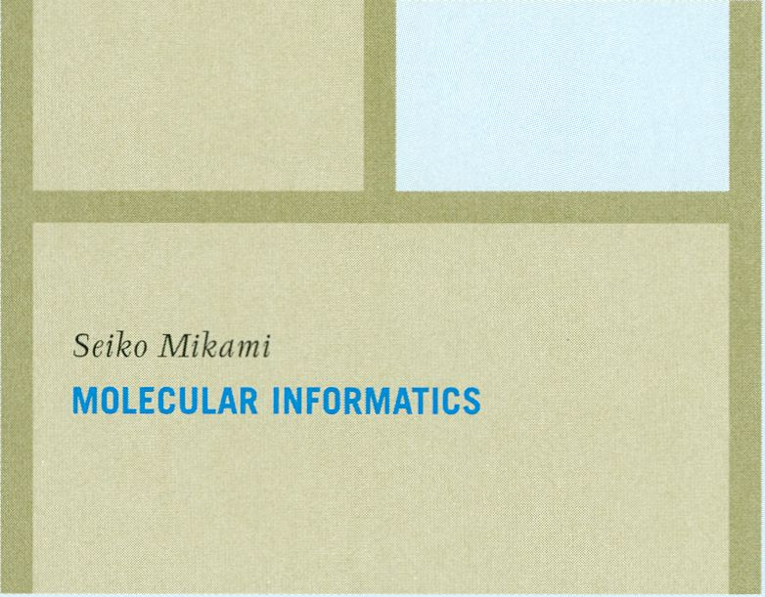
Joan Leandre
RETROYOU R/C

Masaki Fujihata
FIELD-WORK @HAYAMA
Jan Torpus &
Michel Durieux
AFFECTIVECINEMA
Luc Courchesne
THE VISITOR:
LIVING BY NUMBER


Wolfgang Stachle
EMPIRE 24/7
■
Philipp Lachenmann
SURROGATE! (DUBAI),2000
robotlab
JUKE_BOTS
Dagmar Keller & Martin Wittwer
SAY HELLO TO PEACE
AND TRANQUILITY

Jonah Brucker-Cohen
CRANK THE WEB

Eingang Entrance

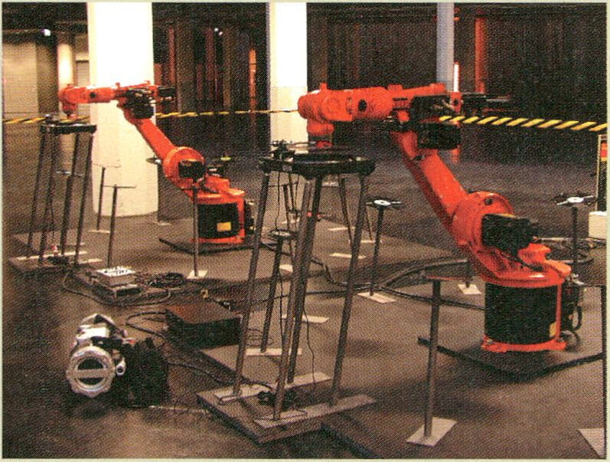
Installationsansicht
view on installation
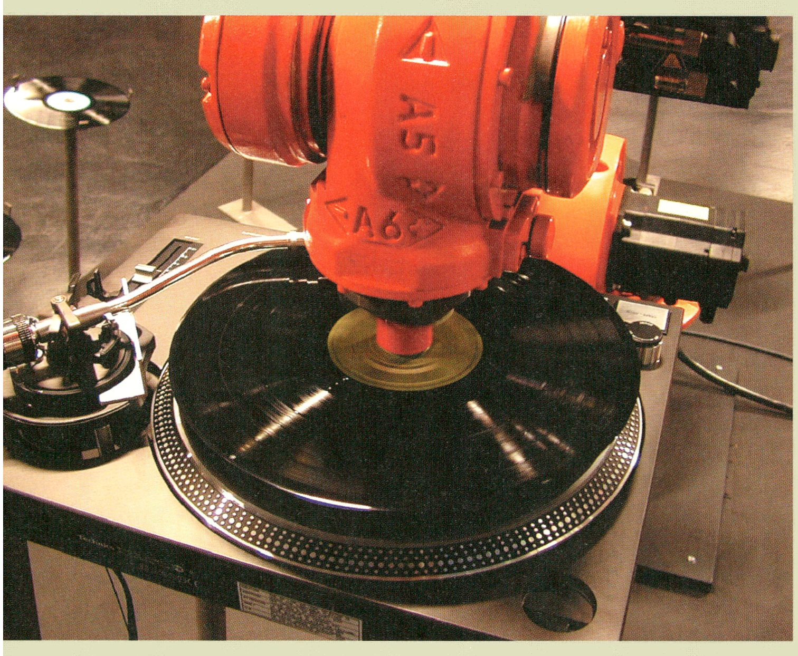
Detailansicht
detail



robotlab: Matthias Gommel, Martina Haitz, Jan Zappe

JUKE.BOTS
INTERAKTIVE ROBOTER-SOUND-INSTALLATION UND PERFORMANCE
INTERACTIVE ROBOT-SOUND-INSTALLATION AND PERFORMANCE

Der DJ als neuer Künstlertypus des ausgehenden 20. Jahrhunderts
wird möglicherweise auch noch eine Weile im 21. Jahrhundert
seine Position im kreativen Business behaupten können. Doch
letztendlich bedient er sich Maschinen, die ihrerseits Töne repro-
duzieren, die wiederum zum größten Teil auf Maschinen vor-
produziert sind. Die individuelle, kreative Arbeit des DJs verblasst
so möglicherweise zur reinen Behauptung. Mehr noch, Digita-
lisierung und User-freundliche Software bedingen eine Inflation
der musikalischen Kreativität der Masse, die den DJ-Mythos
zusätzlich unterhöhlt.
_ Eine Situation also, die künstlerische Reaktionen provoziert
und in den vergangenen Jahren sowohl unterschiedlichste künst-
lerische Programme zur Sound-Generierung als auch DJ-Roboter,
wie zum Beispiel den DJ-I-Robot von Chris Csikszentmihälyi,
hervorgebracht hat. Bei den juke_bots nun übernehmen zwei
Knickarmroboter die Rolle eines DJs. Sie greifen mit der ihnen
eigenen Präzision aus den sie umgebenden Schallplatten jeweils
eine und erzeugen im Spiel miteinander durch das Ausführen
von verschiedenen Scratchmodi immer neue Soundkomposi-
tionen. Nur bedingt kann der Besucher das Spiel der Maschinen
mitbestimmen. Ein einfaches Interface gibt die Möglichkeit,
die Choreographie der Roboter und ihr Soundsampling zu
beeinflussen.
_ Dabei übt die räumliche Präsenz der beiden Maschinen und
die Schönheit ihrer zum Teil synchron getakteten, punktgenauen
Bewegungen eine seit Fritz Längs Metropolis immer wieder be-
schworene Faszination aus, die im Kontrast zur Wahrnehmung
virtueller Datenräume steht und das Verlangen nach Interaktivität
in enge Grenzen verweist. Insofern funktionieren die juke_bots
auch oder gerade als reine Performance, die ein im voraus
programmiertes Set ausführen.
The DJ as a new type of artist spawned during the waning
second half of the 20. century will possibly defend his
position in the creative business for some years to come.
But in the end, he is utilising machines, which themselves
reproduce sounds, which in turn have already for the most
part been pre-produced by other machines. The individual,
creative work of the DJ is more and more reduced to a mere
assertion. Furthermore, digitalisation and user-friendly
software are causing an inflation of musical mass-creativity,
additionally weakening the DJ -myth.
_ A situation designed to provoke artistic reaction. Recent
years have seen a variety of artistic programs for sound gener-
ation as well as the DJ-I-Robot by Chris Csikszentmihalyi.
Juke_bots feature two industrial robots, taking on the role
of the DJ. With distinctive precision they choose one of a
surrounding selection of records and in playful interaction,
using various scratch-modi, produce a multitude of sound
compositions. There are only few possibilities to direct the
play of the machines. A simple interface enables the visitor
to influence the robots ’ choreography and their sound-
sampling.
_ The spatial presence of these two machines and the simple
beauty of their synchronised, precise movements hold a
very strange fascination - a fascination which has surfaced
again and again ever since Fritz Lang first presented his
Metropolis, colliding with our very own experience of
virtual data-spaces and decidedly limiting our desire for
interactivity. Insofar juke_bots, also, or particularly, can be
viewed as a performance, executing a pre-set program.
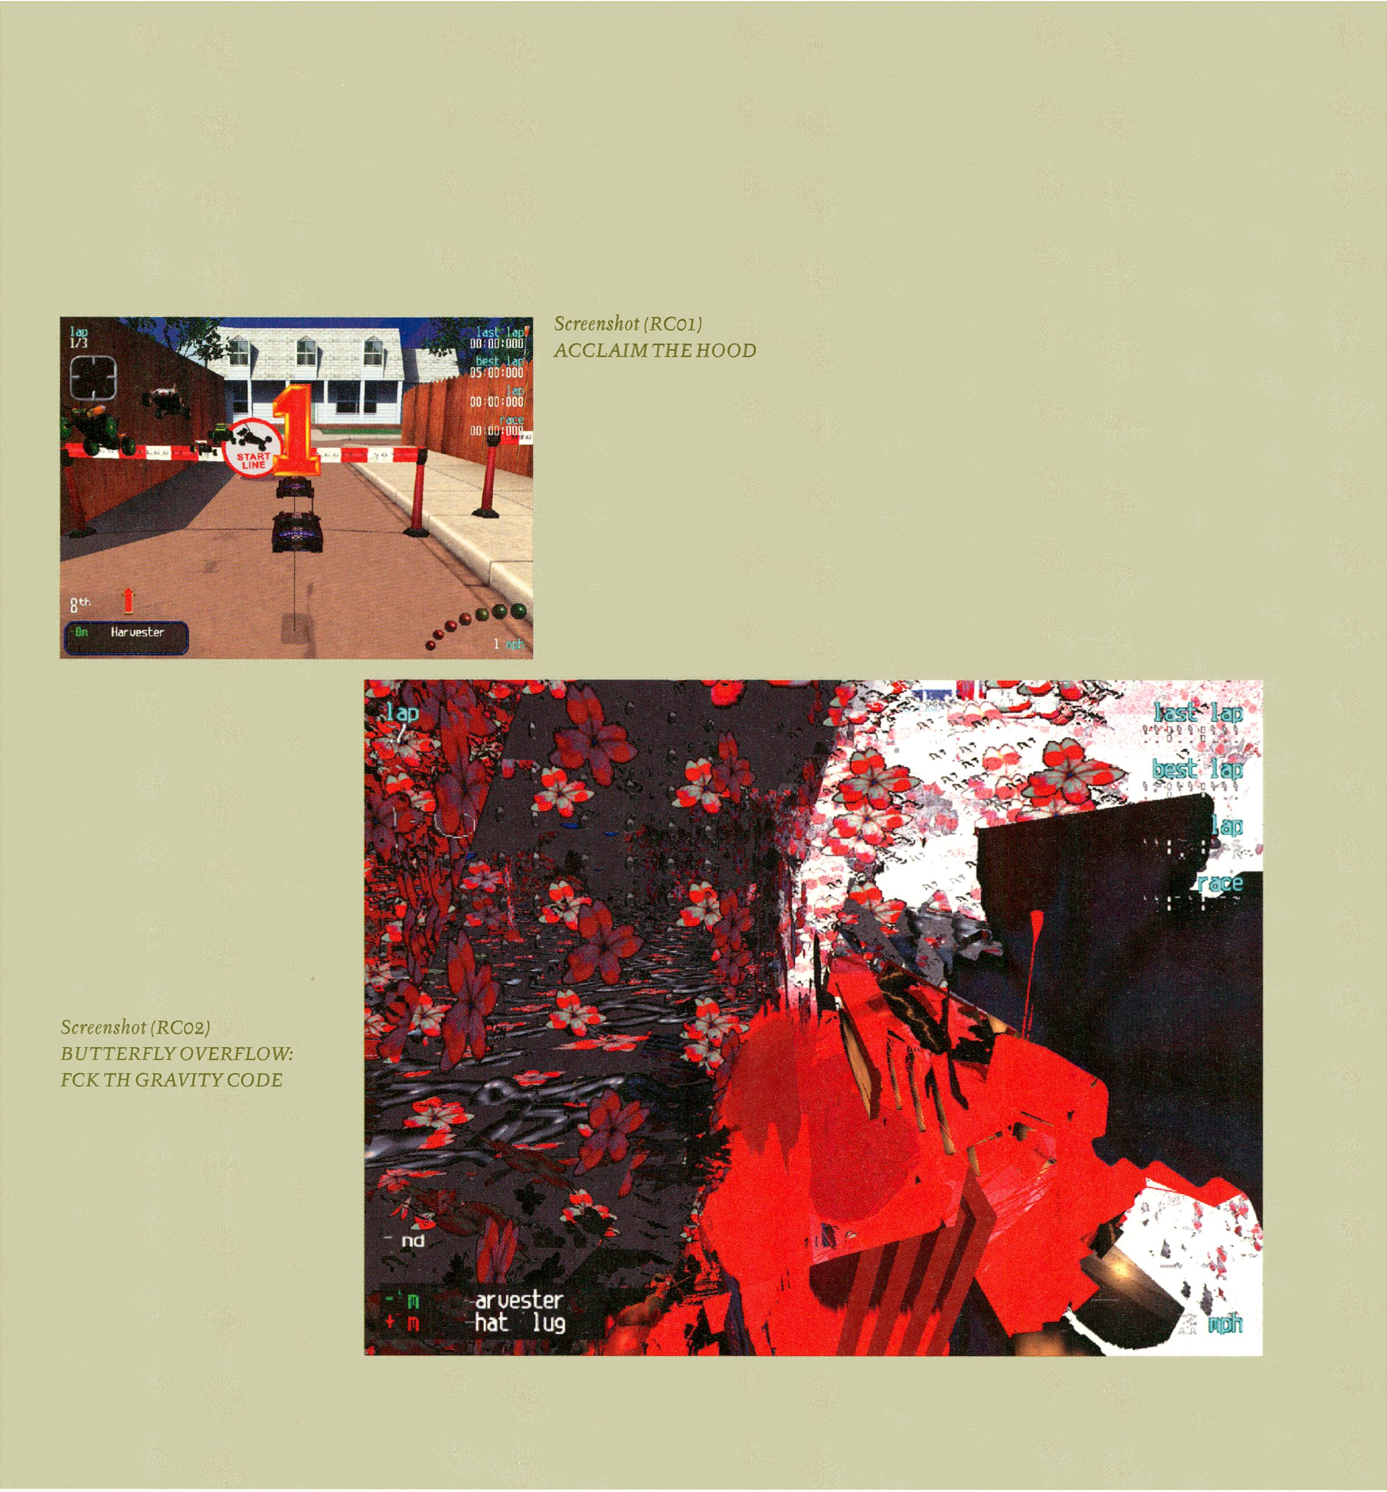



Joan Leandre

RETROYOU R/C
INTERAKTIVE SOFTWARE-KUNST INTERACTIVE SOFTWARE ART

Ausgangspunkt für retroYou r/c ist ein herkömmliches Computer-
spiel, in dessen Programmiercode Leandre eingedrungen ist.
Dieser Code stellt die Basismaterial für die Veränderungen dar,
die Leandre in mehreren Stufen vorgenommen hat. Der Schwer-
punkt der künstlerischen Arbeit liegt auf der Programmierung
und weniger auf der räumlichen Materialisierung des Codes
in einer Installation. Ausgestellt sind drei Arbeitsergebnisse, die
unterschiedliche Grade des künstlerischen Eingriffs in die Soft-
ware darstellen. Die drei Modifikationen sind als voneinander
unabhängige Arbeiten zu betrachten und auch als Repräsen-
tanten weiterer möglicher Modifikationen zu verstehen. Da die
digitale Kopie eines Codes immer gleich dem Original ist, sind
zumindest theoretisch unzählige Variationen denkbar, ohne
dass der jeweilige Ausgangscode verloren geht.
_ In der ersten Modifikation [RCOl] ACCLAIM THE HOOD ist
lediglich das Verhalten der Rennwagen verändert worden, indem
ihre Schwerkraft aufgehoben wurde. Die ursprüngliche Spiel-
umgebung als solche ist noch erkennbar, die Rennwagen sind
jedoch nicht mehr im üblichen Sinne steuerbar.
_ In der zweiten Modifikation [RC02] BUTTERFLY OVERFLOW:
FCK TH GRAVITY CODE ist der ursprüngliche virtuelle Spiel-
Raum in einen fast gänzlich abstrakten, grafisch reizvollen, aber
nur noch bedingt navigierbaren Raum verwandelt worden. Diese
Variante spielt sich im Grunde selbst und nimmt den Betrachter
mit in eine virtuelle Welt, die in einem bewusst großen Abstand
zu einer Real-Welt-Simulation gestaltet ist. Den höchsten Grad
an Abstraktion und Umprogrammierung weist die dritte Modifi-
kation [RC03] RED HOOD RED BOOT auf, die einem Bildschirm-
schoner gleich vor sich hin läuft.
Starting point for retroYou r/c is a common computer game,
into the programming code of which Leandre entered.
This code is the basic material for changes Leandre under-
took on several levels. The focus of the art work is on the
programming, more than on the spatial materialisation of
the code in an installation. Three results of Leandre’s work
are on exhibition, representing various degrees of artistic
manipulation of the software. These three modifications
are to be understood as separate works, and also as the re-
presentatives of further possible modifications. As the
digital copy of a code is always similar to the original, end-
less variations are possible, at least theoretically, without
loss of the actual basic code.
_ In the first modification, [RCOl] ACCLAIM THE HOOD,
the only change effected is the behavior of the racing cars by
freeing them of gravity. The original game environment is
still recognisable, but the cars are no longer steerable in the
original sense.
In the second modification [RCO2] BUTTERFLY OVER-
FLOW: FCK TH GRAVITY CODE, the original virtual play-
ground has given way to a nearly totally abstract back-
ground: visually very attractive, but difficult to navigate in.
This variation basically plays itself and takes the viewer
along into a virtual world which is purposely quite far
removed from a real-world simulation. The highest degree
of abstraction and reprogramming is achieved in the third
modification, [RC03] RED HOOD RED BOOT, running
all by itself, just like a screen-saver.
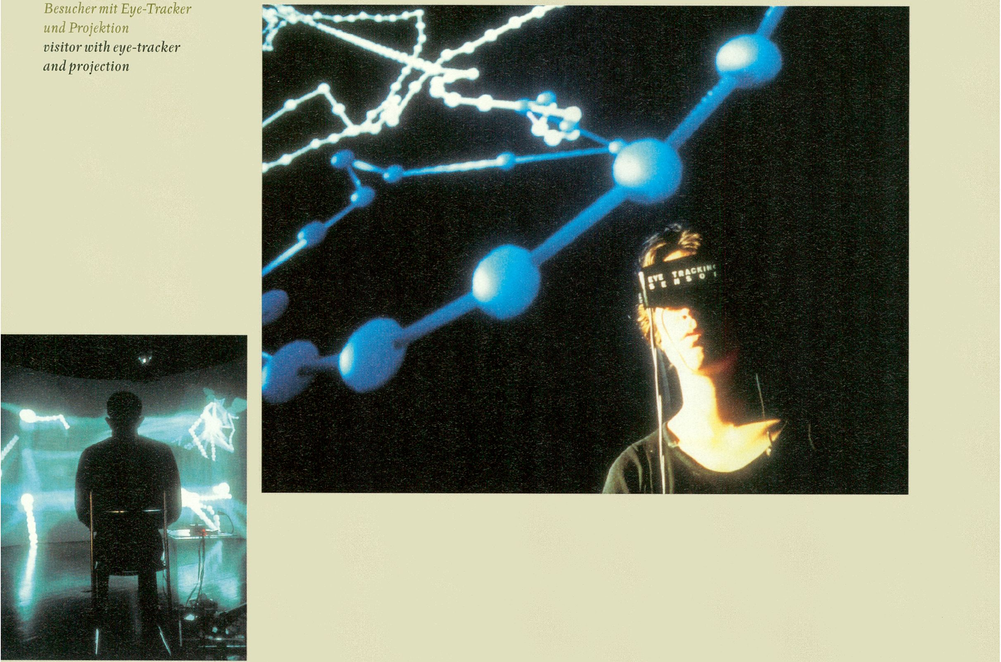
Installationsansicht
view on installation

Seiko Mikami

MOLECULAR INFORMATICS - MORPHOGENIC SUBSTANCE VIA EYE TRACKING
INTERAKTIVE INSTALLATION INTERACTIVE INSTALLATION

Molecular Informatics geht von der Idee aus, dass der mensch-
liche Körper sowohl aus abstrakter Information besteht, die
visuell darstellbar ist, als auch ein Interface ist, das unabhängig
von der eigenen Subjektivität existiert und die Umgebung wahr-
nimmt und gleichzeitig beeinflusst. Die Arbeit beschäftigt sich
mit dem Denkraum, der zwischen Objekt und Betrachter besteht
und benutzt dazu Auge und Ohr als Inter-Medien, die beide
Entitäten verknüpfen. Fehlt der Mensch als Bestandteil, existiert
das ganze System nicht.
_ In Molecular Informatics ist das Auge das Interface, seine Be-
wegungen werden von einer Kamera registriert, in Daten umge-
rechnet und in einer animierten Grafik dargestellt: Die Trajektion
des Blickes wird in der Projektion als eine Kette von Molekülen
visualisiert und findet ihre auditive Entsprechung durch eine Ab-
folge von Tönen. Zwei Besucher, die sich gegenübersitzen, können
sowohl die Spur ihres eigenen Blickes, als auch die Blickspur des
anderen wahrnehmen. Zwar ist eine Steuerung des Blickes bis
zu einem gewissen Grad möglich, doch versucht man den Blick
zu fixieren, setzt automatisch eine nicht kontrollierbare Pupillen-
bewegung ein: Ein permanenter Wechsel von Kontrolle und
Kontrollverlust vollzieht sich. Die Besucher erleben in dieser
Unkontrollierbarkeit der affektiven Augenreaktion die Unab-
hängigkeit ihres Körpers vom Willen. Das Sehen wird zum
Anlass und Movens des Blickes, und die Spur des Blickes eröffnet
sich nicht nur dem Auge, sondern auch dem Ohr. Distanzen,
Überlagerungen und Kollisionen der Blicke werden als Klang-
ereignisse hörbar. Auf diese Weise überlagert sich im Erleben
der Installation die schauende Reflexion über den eigenen
Blick mit der des anderen.
Molecular Informatics is based on the assumption that the
human body consists of abstract information, which may be
illustrated visually as well as an interface function, existing
totally independent of personal subjectivity, perceiving and
influencing the environment. The work explores the mental
space arising between object and viewer, using the eye and
the ear as inter-media linking both entities. If the human
component is missing, the entire system ceases to exist.
_ In Molecular Informatics the eye is the interface, its move-
ments are recorded, translated into data and visualised
by an animated graphic display. The trajectory of the gaze
is visualised by the projection as a chain of molecules and
finds its audio counterpart in a sequence of sounds. Two
visitors, sitting facing each other may trace the flow of their
own gaze, as well as tracking the gaze of the other. While
it is possible to steer eye movements up to a certain degree,
it is impossible to fix one’s gaze permanently: as soon as
this happens, uncontrollable pupil-movement automatically
sets in. A permanent vacillation between control and loss
of control takes place. The visitor experiences this uncon-
trollability of the affective eye-reaction as a sign of indepen-
dence of their body from their will. “Looking” is the occasion
and the motive of “seeing”, and the traces of the gaze are not
only visible, but also audible. Distances, overlappings and
collisions of gazes are expressed as sounds. In this way the
experience of the reflective gaze in this installation becomes
intertwined with the gaze of the other.
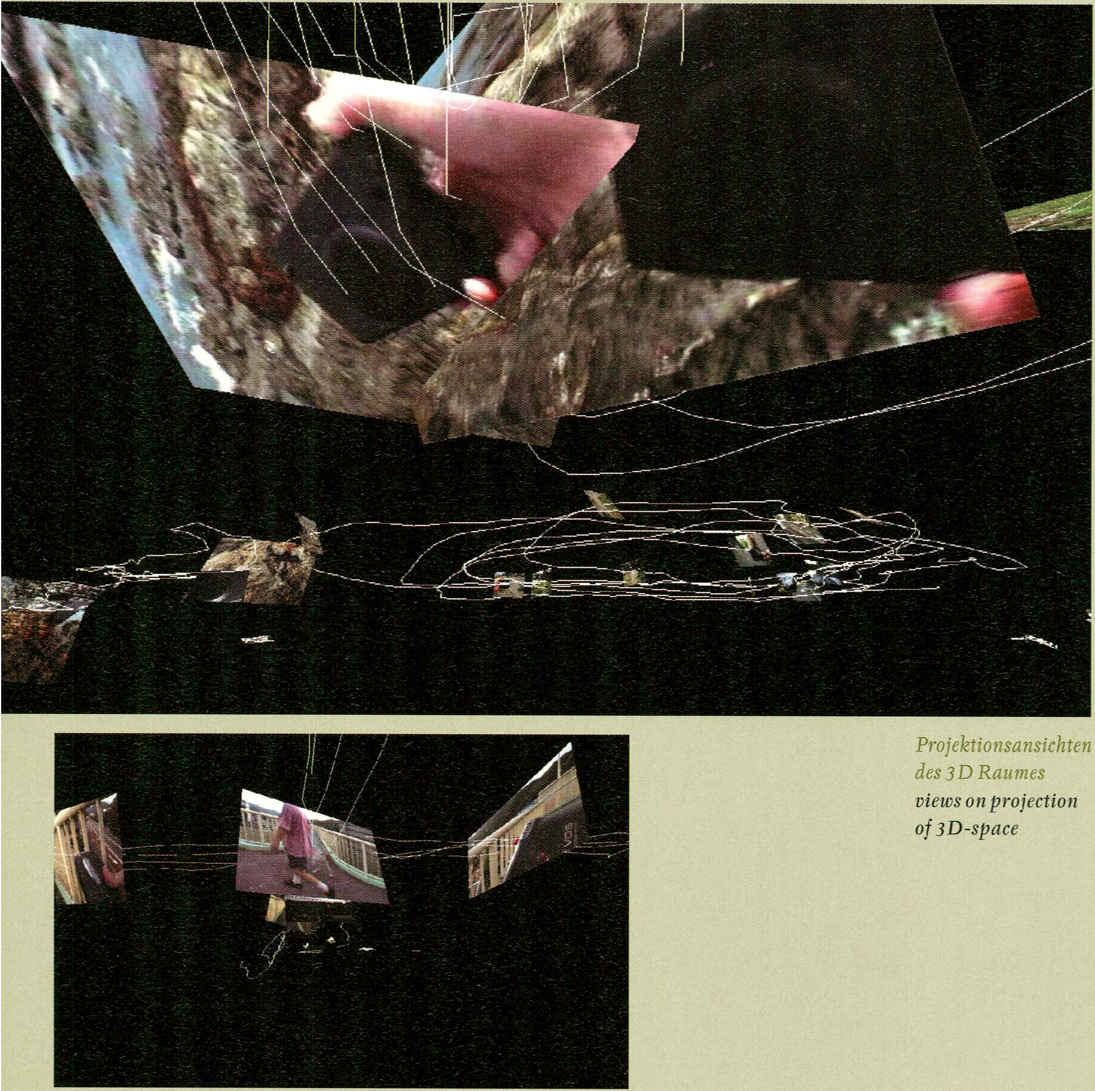

Masaki Fujihata

FIELD-WORK@HAYAMA
INTERAKTIVE VIDEOINSTALLATION INTERACTIVE VIDEO INSTALLATION

Field-Work@Hayama von Masaki Fujihata versucht eine bildliche
Repräsentanz von Zeit und Raum zu schaffen und knüpft damit
inhaltlich an einige seiner medialen Arbeiten an, die sich seit
Anfang der neunziger Jahre dieser Aufgabenstellung widmeten.
Die Idee, die Verknüpfung beider Dimensionen mithilfe eines
Bildes zu beschreiben, ist eine der grundlegendsten der bildenden
Kunst überhaupt. Mit der Erfindung des bewegten Bildes, das
in sich selbst das Konzept von Raum- und Zeitkorrelation trägt,
eröffnete sich ein neues Experimentierfeld für Künstler, auf
der Basis des Films andere Entsprechungen dieser Zeit-Raum-
Beziehung zu finden.
_ Ausgangsmaterial für Fujihata sind im Fall von Field-
Work@Hayama digitale Videobilder, die in einer städtischen
Umgebung in Tokio gemeinsam mit den exakten GPS-Daten
aufgezeichnet wurden. Daraus ergibt sich ein topographisches
und zeitliches Koordinatensystem, da jeder Frame des Videos
sowohl einen bestimmten Ort als auch einen genauen Moment
der Aufzeichnung repräsentiert. Fujihata übersetzt nun dieses
Koordinatensystem in einen virtuellen 3D-Raum, in dem sich die
Videobilder räumlich entlang der dreidimensional dargestellten
GPS-Spuren bewegen und so an den Positionen, an denen sie
aufgezeichnet wurden, im virtuellen Raum dargestellt werden.
Der Betrachter ist durch die Bedienung des Interfaces in die Lage
versetzt, den Videobildern und ihren Spuren zu folgen bzw.
durch den dreidimensionalen Raum zu navigieren und so die
Komplexität der Raum- und Zeitverschränkung zu erfahren.
Durch die stereoskopische Projektion kann der Betrachter den
Bildraum dreidimensional wahrnehmen, wobei ein Navigations-
Interface zusätzlich die Möglichkeit einer individuellen Erfahrung
des hyperrealen Informationsraums bietet.
Field-Work@Hayama by Masaki Fujihata aims to pictorially
represent the dimensions of space and time, linking up in
content with several of his media works which have already
treated these topics since the beginning of the nineties. The
idea to illustrate the connection between these two dimen-
sions by using an image is one of the very basic concepts of
Visual Arts. With the invention of the moving image, carry-
ing in itself the concept of space-and time-correlation, a
whole new field of artistic experimentation emerged utili-
sing film as a basis for finding other artistic synonyms for
this time-space-relationship.
_ For Field-Work@Hayama, Fujihata starts out with digital
video images, recorded in the urban environment of Tokyo,
together with the exact GPS-data. This results in a topo-
graphic and temporal system of coordinates, as each single
frame of the video represents a specific place as well as
the exact moment of recording. Fujihata then translates
this system of coordinates into a virtual 3 D space in which
the video images move along the three-dimensionally
represented GPS-traces, which are thus depicted in virtual
space, situated at the positions at which they were recorded.
By using the interface, the viewer is able to follow the images
and their traces, or better, to navigate in a three-dimensional
space and to thereby experience the complexity of the
interconnectedness of space and time. The stereoscopic
projection enables the viewer to access the image-space as
three-dimensional, whereby the navigation- interface offers
the additional option to individually experience the
hyper-real information space.
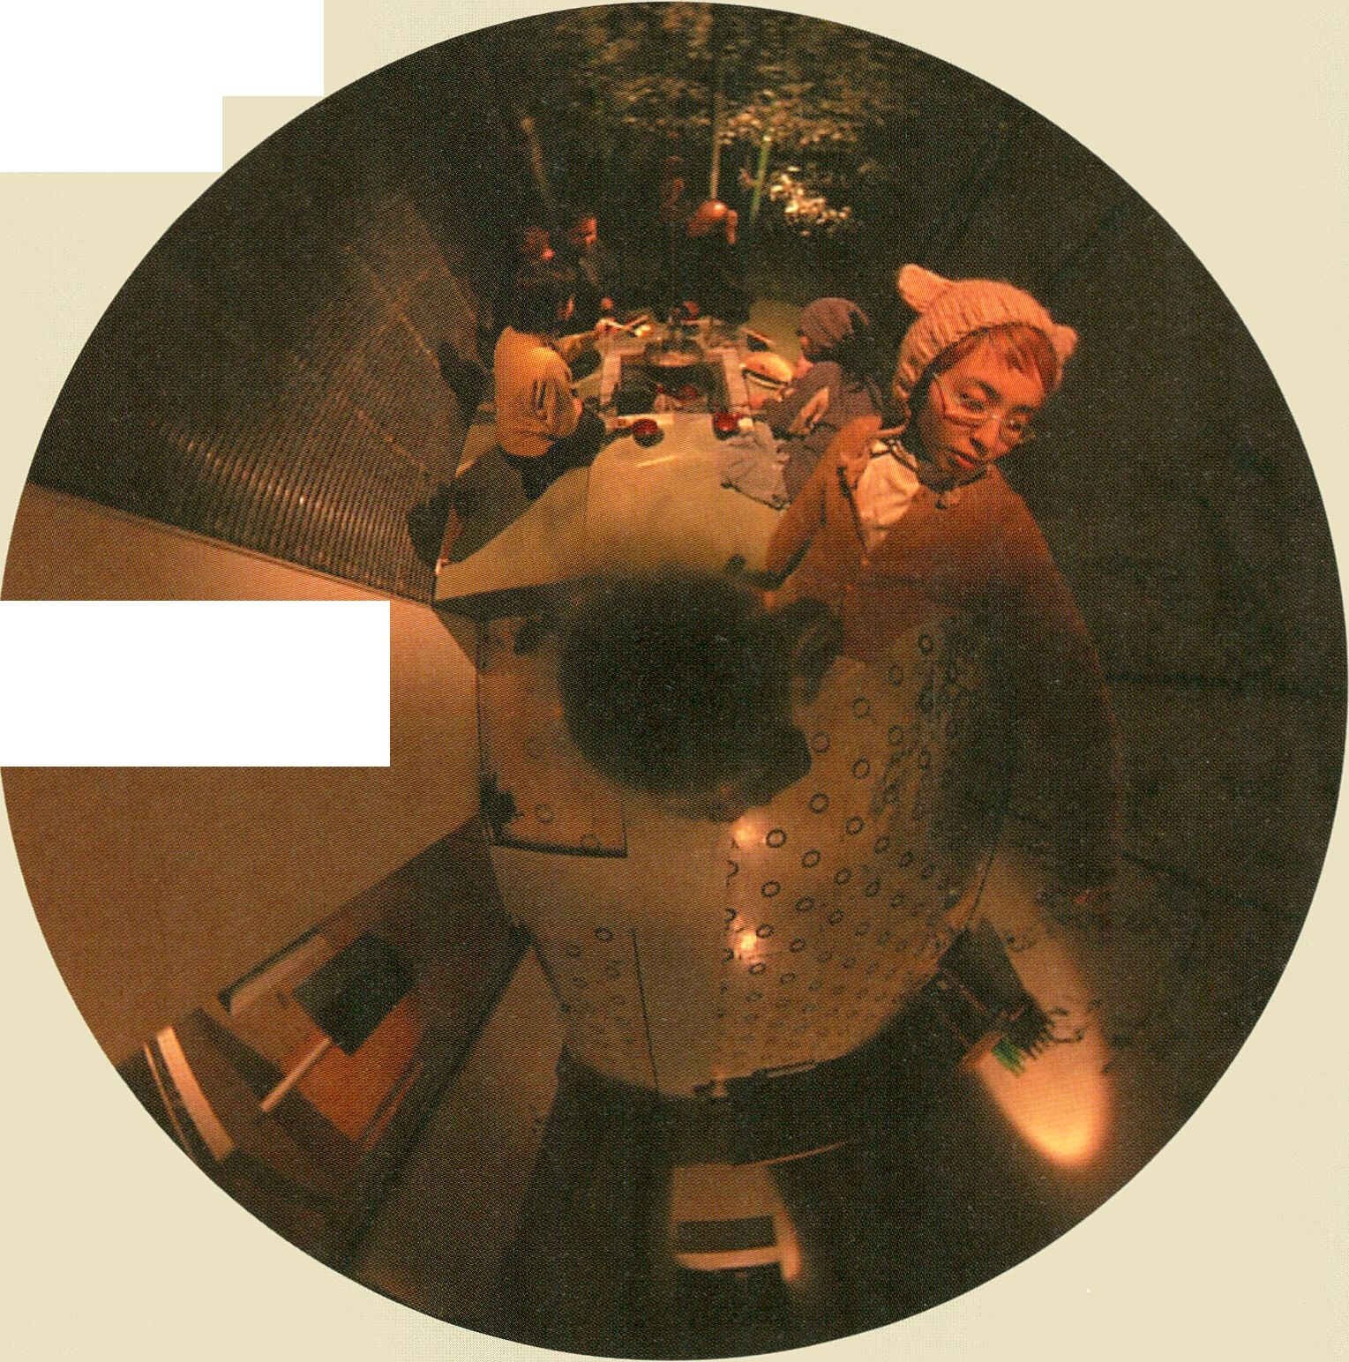InstaBationsansicht
view on installation
Panoramaprojektion
panoramic projection
Ï&Ï
X
Luc Courchesne

THE VISITOR: LIVING BY NUMBER
EIN INTERAKTIVES VIDEOPANORAMA INTERACTIVE VIDEO PANORAMA

Wenn tatsächlich eines der Unterscheidungskriterien von Kunst
zu Nicht-Kunst ist, dass erstere nicht auf eine kommerzielle Ver-
wertbarkeit ausgerichtet ist, dann bewegt sich die Medienkunst
an einigen Stellen zugegebenermaßen an der Grenze zur Nicht-
Kunst. Dies mag vor allem daran liegen, dass innovative Medien-
kunst zum Teil von Künstler-Wissenschaftlern produziert wird,
die selbst Forschung betreiben und im Zuge dessen auch Lösungen
finden, die über eine künstlerische Verwertung hinaus für eine
kommerzielle in Frage kommen.
_ Der interaktive Film, also der Einbezug des Publikums in eine
Filmhandlung, ist ein Traum, der von der Filmindustrie sicherlich
weder ausgeträumt ist, noch bisher zu einem konsumententaug-
lichen Format entwickelt werden konnte. Luc Courchesne hat
sich diesem Konzept von der Seite des Videokünstlers genähert
und bereits 1984 erste forschende Schritte in diese Richtung als
Co-Autor von „Elastic Movies“ gemacht.
_ The Visitor: Living by Number nun ist das neueste Werk in
seiner Reihe von interaktiven Videos. Die Navigation erfolgt über
die Stimmen der Besucher, die sich durch das Aussprechen von
Zahlen durch die Geschichte bewegen und je nach ihrem intui-
tiven Verhalten das Fortgehen des Geschehens in die eine oder
andere Richtung leiten.
_ Wenngleich eine derartig reduzierte Navigation nur ein Etappe
auf dem Weg zu einer idealen Interaktion ist, kommt sie durch
ihre Verwandtschaft zur menschlichen Kommunikation dem Ziel
näher. Ein weiterer Schritt in Richtung einer möglichst immer-
siven Gestaltung stellt das Panoramaformat der Projektion dar, das
dem peripheren Sehen des Menschen entgegenkommt.
_ Nicht zuletzt aber liegt die künstlerische Arbeit in der Gesamt-
konzeption, die auf die Selbstreflektion des Besuchers als Teil
einer sozialen Gruppe zielt.
If it is really true that one of the criteria for telling art
from non-art is that the first-mentioned is not aimed at
commercial exploitation, then it is necessarily so that all
media art toes the line to non-art. This may in part be
due to the fact that innovative media art is in part produced
by artists-cum-scientists, who do a lot of research and in
doing so create solutions which, beyond their artistic po-
tential, may also be considered for commercial exploitation.
_ The interactive film, that is the participatory role of the
viewer in a film’s action, is a dream still very much alive
within the film business, even though it has not been
commercially successful so far.
Luc Courchesne has approached this topic from the point
of view of the video artist and, in 1984, already presented
his first exploration of this issue as the co-author of
“Elastic Movies”.
_ The Visitor: Living by Number is the latest work in his
series of interactive videos. The navigation is achieved by
the voices of the visitors, who by pronouncing numbers
may influence the story-line and by their intuitive inter-
vention may twist the plot into one or the other direction.
_ Even if such a reduced navigation may be a small step
on the way to an ideal interaction, its proximity to actual
human communication presents a mile-stone along the
way. Another step towards increasingly immersive design
is the panoramic format of the projection, catering to the
more peripheral perception of the human eye.
_ But in the end, the artistic merit lies in the overall concept,
aiming at the visitor as part of a social group.
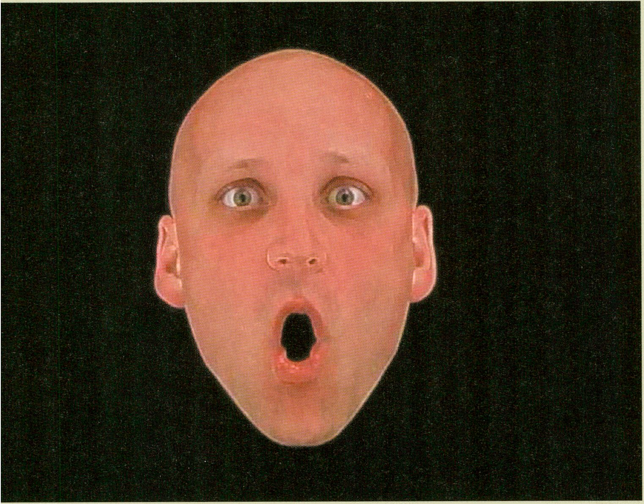
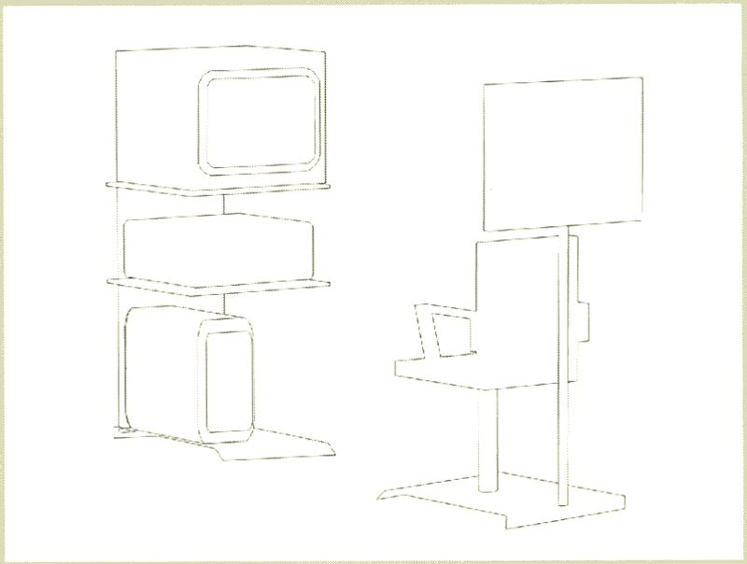
Aufbauskizze
construction sketch
Monitorbild -
virtuelle Person
monitor image -
virtual person

Jan Torpus & Michel Durieux

AFFECTIVECINEMA
INTERAKTIVE VIDEOINSTALLATION INTERACTIVE VIDEO INSTALLATION

In den interaktiven Medien existieren zwei grundsätzliche Modi
der Beeinflussung: die bewusste Navigation und das Biofeedback.
Während die erste einen zielgerichteten Interaktionsprozess meint,
in dem der Mensch von Entscheidung zu wandert, versteht man
unter Bio-Feedback eine von physischen Zuständen abhängige
unbewusste Steuerung.
_ affectiveCinema wird durch Bio-Feedback gesteuert. Genau-
genommen geht es um die affektive Reaktion des Menschen auf
die Konfrontation mit einer virtuellen Person. Hat der Besucher
in der Installation Platz genommen, wacht die Person, die der
gegenüberstehende Monitor zeigt, auf und beginnt, unverständ-
liche Worte zu sprechen. Sie kommuniziert über Laute und Mimik
ihre sich ständig wandelnde Gemütsverfassung und adressiert
dabei direkt den Betrachter, der unwillkürlich emotional reagiert,
ohne sich dessen bewusst zu werden.
_ Die Emotionen werden mit einem GSR-Sensoren (Galvanic Skin
Response) erfasst. Das in diesem Vorgang erzeugte Signal wird
per Midi an einen Realtime Video- und Soundeditoren weiter-
geleitet und beeinflusst verschiedene multimediale Parameter.
Die unbewussten Emotionszustände bestimmen auf diese Weise
die Abfolge der Videostücke und entscheiden darüber, ob und in
welchem Maße Ton- und Bildeffekte angewandt werden. Je ent-
spannter der Betrachter ist, desto mehr versucht ihn sein virtuelles
Gegenüber zu provozieren, das heißt, es werden diejenigen Video-
stücke abgespielt, in denen der Schauspieler aggressiv agiert. Auf
diese Weise entsteht ein individuelles Erlebnis, das selbst bei
der mehrmaligen Rezeption durch einen Besucher variiert.
affectiveCinema versteht sich als Forschungsansatz zu neuen
Strategien der Einbindung von Theater in die neuen Medien und
ist, ähnlich wie Luc Courchesnes Arbeit, interaktiven Formen
der Unterhaltungsindustrie verwandt.
Within the interactive media, there are two basic modi
for exerting influence: conscious navigation and bio-feed-
back. While the first-mentioned describes a precise process
of interaction, within which one travels from decision to
decision, bio-feedback describes a non-conscious steering,
dependent on physical conditions.
_ affectiveCinema is controlled by bio-feedback. Specifically,
it is the affective reaction of the human being on being
confronted with a virtual person. Once the visitor has taken
his seat in the installation, the person shown on the monitor
screen opposite wakes up and begins to speak unintelligible
words. He communicates by using sounds and facial ex-
pressions, communicating constantly changing moods and
states of mind, addressing the viewer who in turn reacts
unvoluntarily, without conscious decision.
_ The emotions are recorded by GSR-sensors (Galvanic Skin
Response). The signals produced are passed on by midi to
a realtime video- and sound-editor and influences a variety
of multi-media parameters. The unconscious emotional
states thereby steer the flow of video images and influence
the use of sound and image effects. The more relaxed the
viewer is, the more his virtual counterpart will try to provoke,
that is, the video images shown will be those of an actor
acting aggressively. What is generated is a very individual
experience, which will vary with each viewing by the same
visitor. affectiveCinema may be understood as an approach
to new strategies of incorporating theatre into the new
media, and is, similar to Luc Courchesne’s work, related
to interactive forms of the entertainment industry.
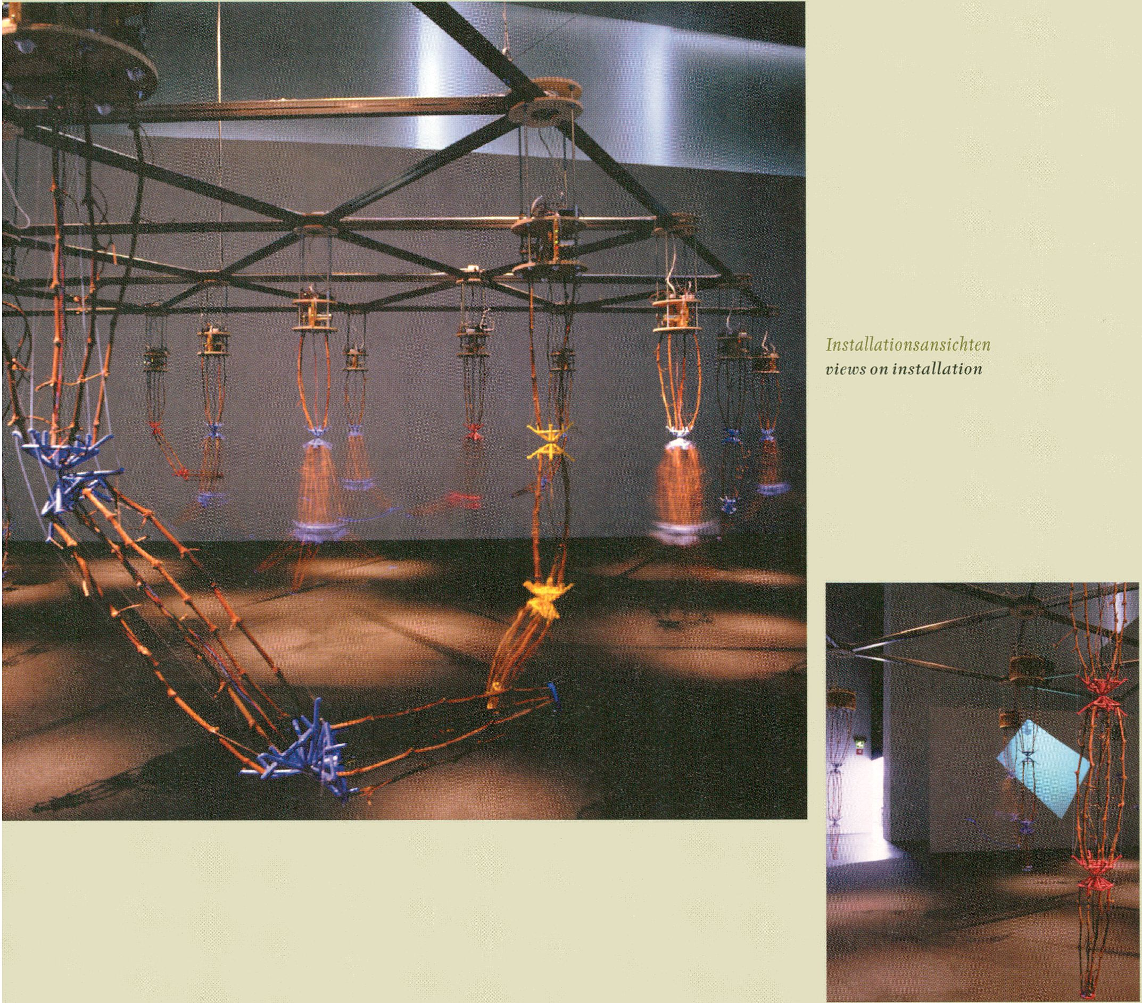

Kenneth Rinaldo

AUTOPOIESIS
INTERAKTIVE ROBOTISCHE INSTALLATION INTERACTIVE ROBOTIC INSTALLATION

Der Mensch navigiert stetig durch das Leben und seine Umwelt,
ohne ständig vor Augen zu haben, dass sein Handeln von einer
Kette aus bewussten und unbewussten Entscheidungen besteht.
Rinaldos Installation Autopoiesis fordert den Besucher auf beiden
Entscheidungsebenen dadurch heraus, dass die robotischen Skulp-
turen ein eigenes, künstliches Leben entwickeln, das mensch-
lichem Verhalten verwandt ist. Es entsteht so eine dichte Kom-
munikation zwischen Besucher und den Skulpturen und ein
komplexes Handlungsnetz aus Aktion und Reaktion auf beiden
Seiten, der menschlichen und der technischen.
_ Autopoiesis besteht aus zehn musikalischen Roboterskulp-
turen, die mit den Besuchern interagieren und ihr Verhalten in
Abhängigkeit vom Besucher unaufhörlich verändern. Der Begriff
„Autopoiesis“, wie er von Francisco Varela und Humberto
Maturana definiert und weiterentwickelt wurde, bedeutet „Selbst-
schöpfung“- ein Charakteristikum aller lebenden Systeme und
deutet auf den Anteil künstlicher Intelligenz in der Installation
hin. Spionkameras und Infrarot-Sensoren, die in den fragilen
Skulpturen aus Cabernet-Sauvignon-Reben und Polyurethan-
Gelenken untergebracht sind, erfassen die Anwesenheit von
Besuchern. Die Skulpturen reagieren auf Position und Aktion
der Besucher, wobei der einzelnen Skulptur eine Art Gruppen-
bewusstsein implementiert ist und ihre Reaktion also auch in
Beziehung steht zu der Wahrnehmung und Reaktion der anderen
Skulpturen im System. Die Gruppe von Roboterskulpturen kom-
muniziert untereinander über eine feste Verkabelung und mit
Hilfe hörbarer Telefontöne, die für die Gruppe eine musikalische
Sprache darstellen. Gemeinsam mit den Besuchern entsteht so
ein einzigartiges audiovisuelles Konzert aus Reaktion und Gegen-
reaktion, das sich nie wiederholen kann und in Variationen
immer wieder neu kreiert wird.
Humans continuously navigate through life and the environ-
ment, without constantly realising their actions as a chain of
conscious and unconscious decisions. Rinaldo’s installation
Autopoiesis invites the visitor to reflect on both levels of
decision by inducing robotic sculptures to develop their
own, artificial ‘life’, seemingly related to human behavior.
An intense communication between visitor and sculpture
is generated, a complex web of action and reaction on both
sides, the human and the technical. Autopoiesis consists of
ten musical robotic sculptures, interacting with the audience
and incessantly adapting their behavior in response to the
visitor’s reaction. The notion of “Autopoiesis”, as defined
and developed by Francisco Varela and Humberto Maturana,
describes “self-creation” - characteristic for all living systems
and suggestive of the artificial intelligence contained within
the installation.
_ Lipstick cameras and infrared sensors, mounted in the
fragile sculptures made of Cabernet-Sauvignon-vines and
polyurethane-joints, record the presence of a visitor. The
sculptures react on position of and activity by the viewer,
while also including the perceptions and reactions of
the other sculptures by implementing a built-in group-
consciousness. The group of robot sculptures communicates
amongst each other by an electric wire system and audible
telephone beeps, representing a kind of musical language.
Together with the audience, they create a unique audio-
visual concert of reaction and counter-reaction, totally
non-reproducible and endlessly variable.
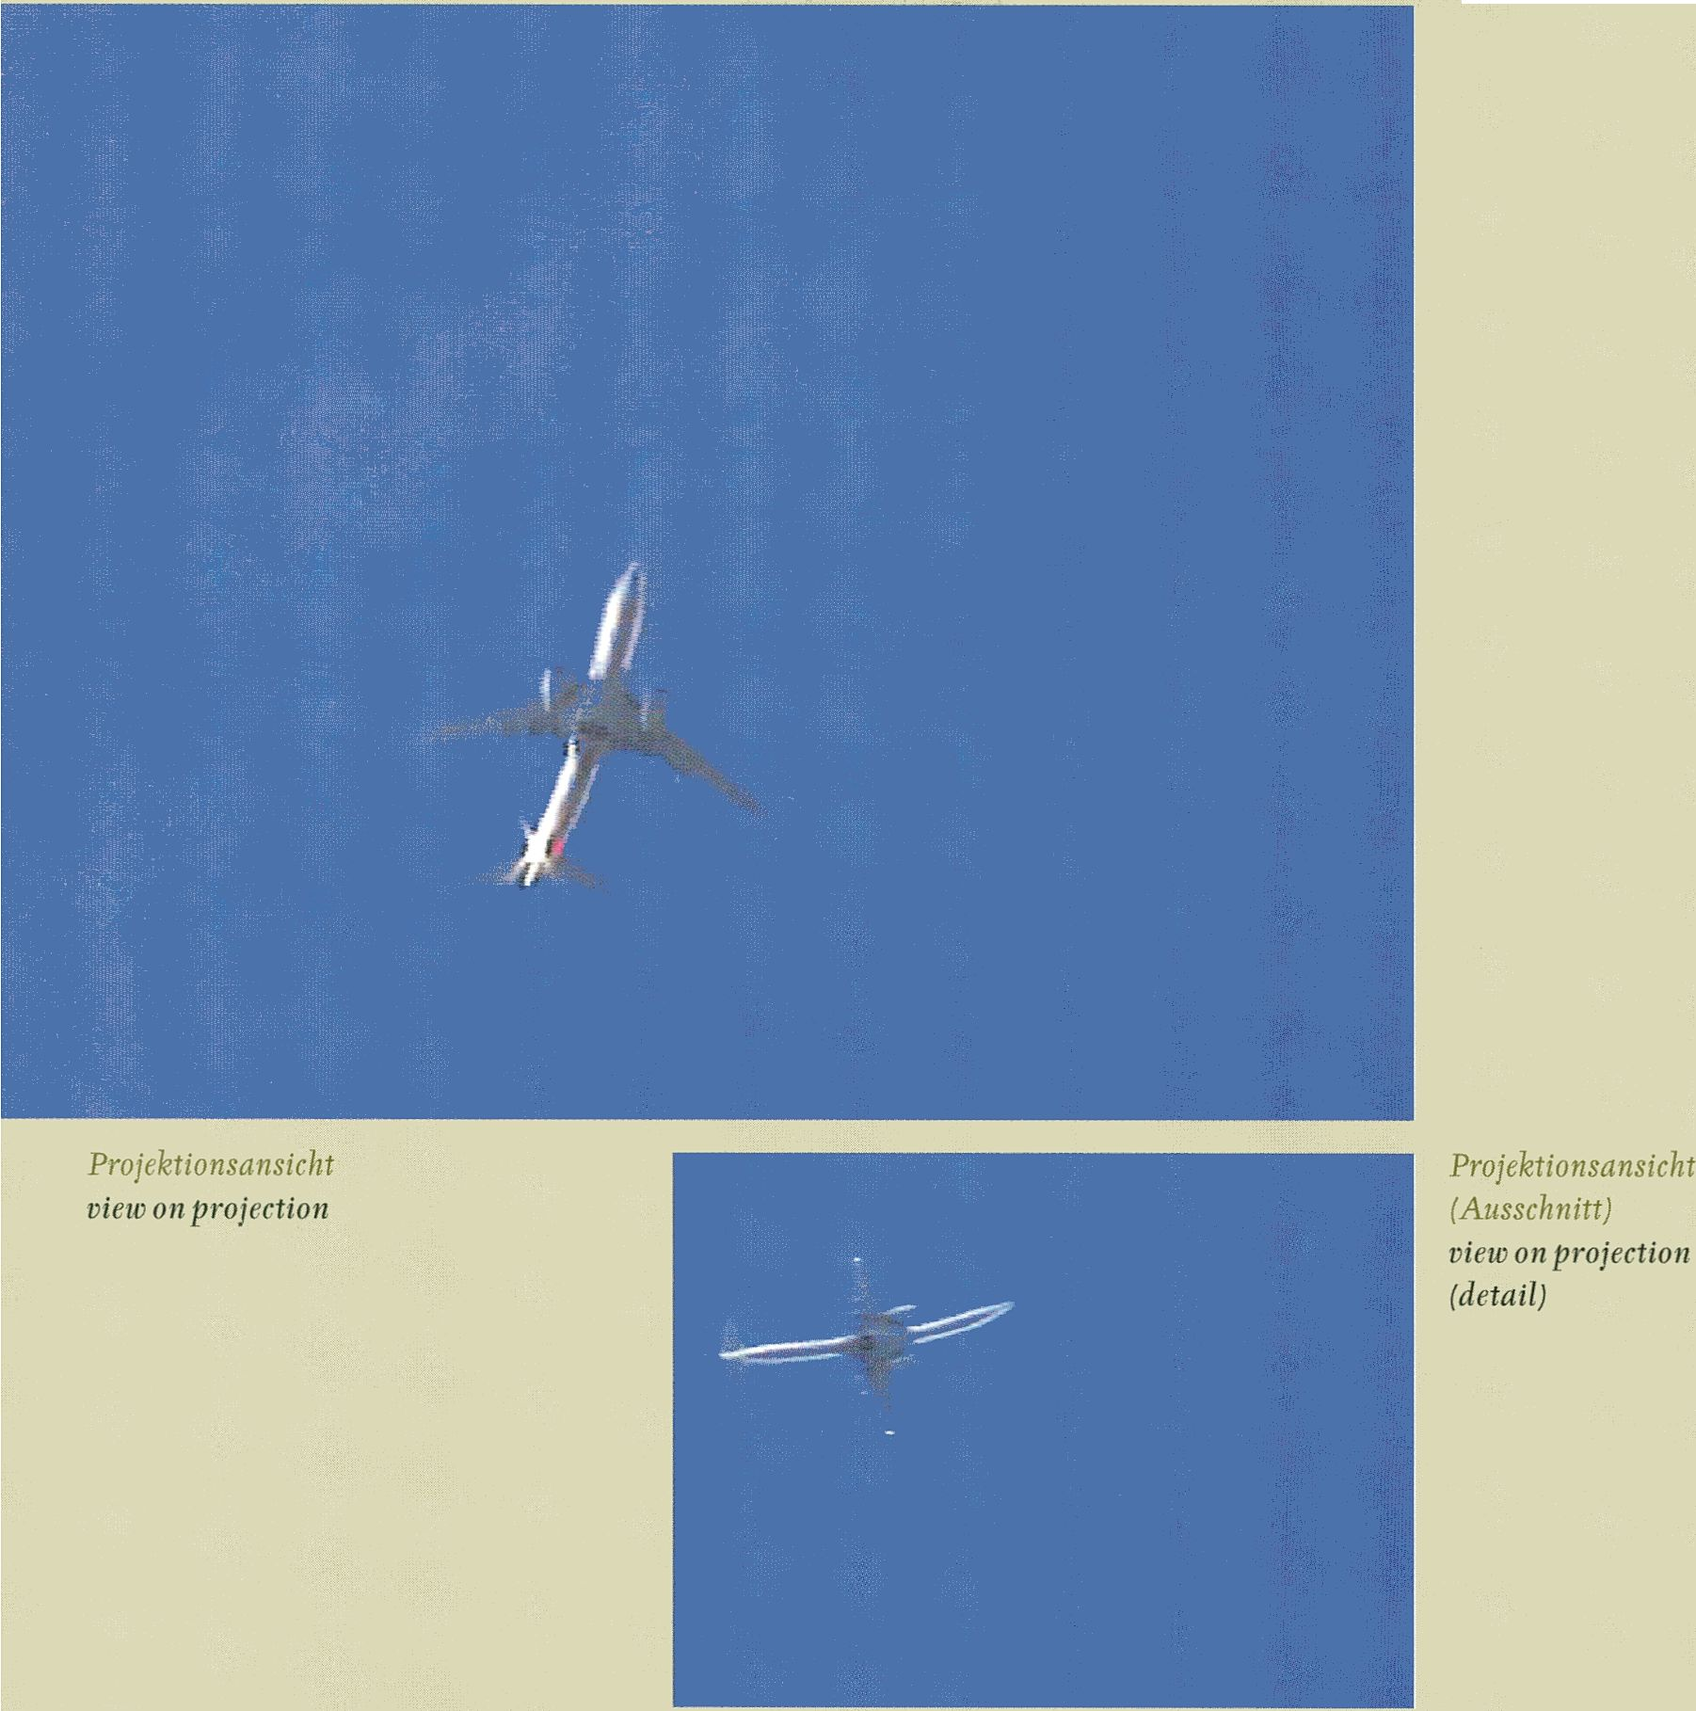

Jocelyn Robert

L’INVENTION DES ANIMAUX
VIDEOINSTALLATION VIDEO INSTALLATION

Ein Flugzeug am Himmel, im weiten Blau eine weiße Silhouette,
die wandert, sich verzerrt, wieder entspannt, erneut krümmt.
Dazu hohe Töne, ein Fiepen, nicht unangenehm, eher possierlich,
das kommt und geht. Die Erfindung der Tiere? Welch bedeutungs-
schwerer Titel für ein so leichtes Werk.
_ Nicht weniger bedeutungsschwer, nämlich „Histoire Naturelle“ -
„Naturgeschichte“ nannte Max Ernst seine Frottageserie, die
er 1923 -26 entwickelte und publizierte. Er erfand damit ein un-
gewöhnliches Verfahren der künstlerischen Produktion, dessen
Variante schon Leonardo da Vinci beschrieben hatte: Das Ab-
nehmen einer Struktur, beispielsweise der von Holz oder Stein,
durch das Auflegen eines Papiers und das Darüberreiben eines
Stiftes. Ernst fertigte nach dieser Methode Bilder an, die eine
andere Seite der vertrauten Natur zeigten. Seine „Naturgeschichte“
war ein Spiel mit Naturformen und dem Vexieren von den ver-
schiedenen Bedeutungen, die eine einzelne Form haben kann.
_ An diese Frage nach der Eindeutigkeit von Formen und Ein-
drücken knüpft die Arbeit Roberts zweifelsohne an. Das Flugzeug,
das als solches deutlich zu erkennen ist, wird zum Vogel, ohne
seine eigentliche Bedeutung „Flugzeug“ aufzugeben. Der Ton wird
zum Vogelgesang, ohne sich wirklich jemals danach anzuhören.
_ Robert hinterfragt mit dieser Arbeit den Sinn von Klassifizier-
ungen, wie sie im Alltag lebensnotwendig sind und dem Menschen
von seiner Geburt an vermittelt werden. Einerseits sind diese
Konstrukte nützlich, andererseits versperren die auf rationaler
Logik und Dualismus aufgebauten Bedeutungssysteme den Blick
auf viel weiter reichende Denkkonzepte.
_ Dazu passt, dass es auch keinen endgültig editierten Loop der
Arbeit gibt, sondern sich das kurze Video mithilfe einer Software
ständig neu editiert.
An aeroplane in the sky, a white silhouette in the wide open
blue, moving, distorted, relaxed again, pulled out of shape
again. Accompanied by high, piping noises, not disagreeable,
more like some cute little animal, coming and going. The
invention of the animals? What kind of a title is this, much
too heavy with content for such a light-spirited work.
_ No less fraught with meaning, the title of the frottages
Max Ernst developed and published between 1923 and 26:
“Histoire Naturelle” - “Natural History”. He invented a very
unusual process for artistic production, a variation of which
was already described by Leonardo da Vinci: the recording
of a structure, of wood or stone for example, by applying a
piece of paper and rubbing a pencil on it. With this method,
Ernst produced images showing unfamiliar aspects of nature.
His “Natural History” was a puzzle, a game toying with
the oscillations of meaning which can be contained in a
single form.
_ Undoubtedly, this unanimity of form and impression is where
Robert’s work may be linked to Ernst. The aeroplane, clearly
discernible as such, turns into a bird, without relinquishing
its original meaning of “aeroplane”. The sound metamor-
phoses into birdsong without ever really sounding like that.
_ With this work, Robert questions common classifications,
such as are often necessary in everyday life and are familiar
to us from our first day on. On one hand these constructs
are helpful, on the other hand these notions based on rational
reason and dualism often get in the way of more encom-
passing modes of thinking and perceiving.
_ It is very fitting that there is no final edition of the work’s
loop, but that it constantly re-edits itself via its software.
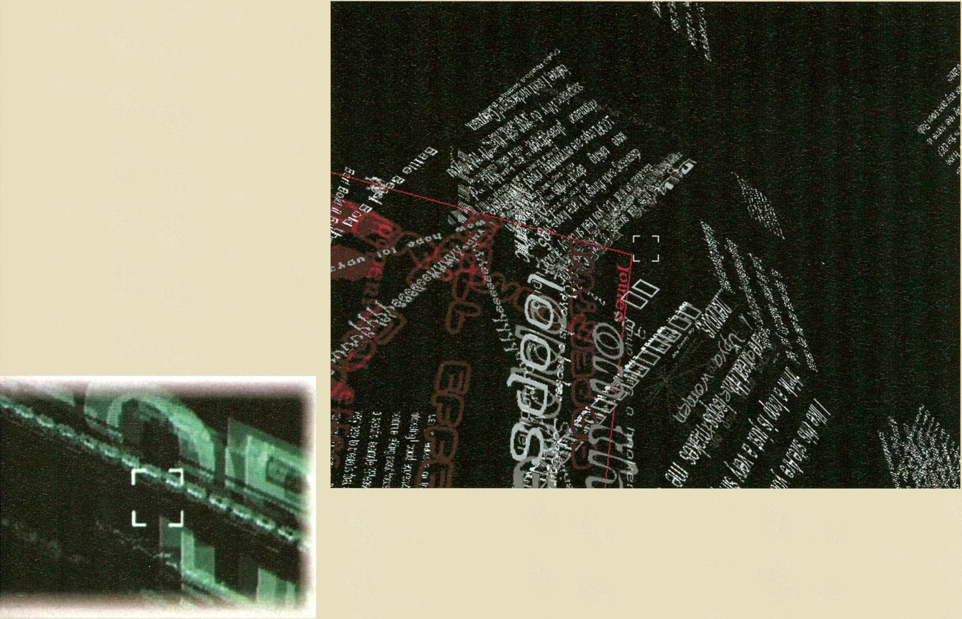
Blick durch den Sehschlitz
view through peep-hole

Péter Frucht

low IANALBIPOOTV MMIF WITH MFTW IBN COTFLGOHAHA ISB
INTERAKTIVE, INTERNET-BASIERTE INSTALLATION INTERACTIVE, INTERNET-BASED INSTALLATION

„Das leere Gerede der Netzdialoge, in denen sich die öffentliche
Meinung durch Abschleifen der empfangenen Programme bildet,
erstickt jeden Versuch, schöpferisch in den Kommunikations-
prozess einzugreifen. Über die Köpfe der zur einsamen Masse
zusammengeschweißten Menschheit hinweg strömen die fort-
schrittlichen Baumdiskurse der Wissenschaft und der Technik in
immer gewaltiger werdender Informationsflut, aber diese Infor-
mation dient nicht der Bereicherung des Dialogs (und also der
Sinngebung), sondern sie füttern die Amphitheater, welche
die Masse programmieren.“
_ Vilém Flusser formulierte diese These in der „Kommunikologie“ -
Péter Frucht scheint mit der Installation iow einen Beweis für sie
antreten zu wollen. Frucht fängt das unendliche Geplapper und
Getippe, das rund um die Welt in Chatforen, Minute für Minute
stattfindet, in einem Raum ein, visualisiert es und konzentriert
es zu einem schwer erträglichen Malstrom der Sprache. Frucht
„zapft“ zu diesem Zecke Live-Chats im Internet an, extrahiert
Teile und stellt sie grafisch in einem 3D-Raum dar. Diese Texte
werden nach Algorithmen geordnet und durch das Austauschen
von Buchstaben verfremdet.
_ Eine weitere Verfremdungsebene bildet der Ton, der abhängig
von der Interaktion des Besuchers ist: Die Live-Chat-Texte werden
gemischt, unterschiedliche Sprachen miteinander verwoben und
formieren sich zu unverständlichen, entmenschlichten Rhythmus-
und Melodie-Strömen, vorgetragen von einem Text-to-Speech-
Programm.
_ Hier wird das Internet nicht als globales Kommunikations-
medium gefeiert, sondern im Gegenteil, die Begrenztheit der vom
Medium vorgegebenen menschlichen Interaktions- und Kommu-
nikationsmodi vorgeführt. Der Besucher der Installation spürt
diese nicht zuletzt durch die Eingeschränktheit seines Blickes
auf den 3D-Raum und die schwerfällige Navigation.
“The empty babble of the net dialogues, within which public
opinion is created by abrasion of the programs received,
suffocates every effort at creatively participating in this pro-
cess of communication. Way over the heads of this lonely
mass of humans, welded together, the progressive discourses
of science and technology flow in an ever increasing flood
of information, but this information does not serve to
advance the dialogue (and the allocation of meaning), but
only feeds the amphitheatre programming the masses.”
_ Vilém Flusser coined this thesis in the “Kommunikologie” -
and Péter Frucht seemingly presents proof of this statement
with his installation iow. Frucht catches some of the incessant
babble and typing going on around the world in chatrooms,
every minute of the day, into one single space and con-
centrates it into a difficult-to-bear maelstrom of language.
In order to do this, Frucht taps into live-chats on the internet,
extracts parts and graphically displays them in a 3D-space.
These texts are organised algorithmically and then further
alienated by exchanging letters.
_ Another level of distortion is the sound, which is dependent
on the interaction with the visitor: the live-chat texts are
mixed, different languages are jumbled together and re-
emerge as one unintelligible, dehumanised flow of rhythms
and melodies, presented by a text-to-speech program.
_ Here the internet is not celebrated as a global medium for
communication, to the contrary: what becomes obvious are
the restrictions to the media-defined human modi of inter-
action and communication. The visitor experiences these
confinements also through the limitations on his view on the
3D-space and the cumbersome navigation.
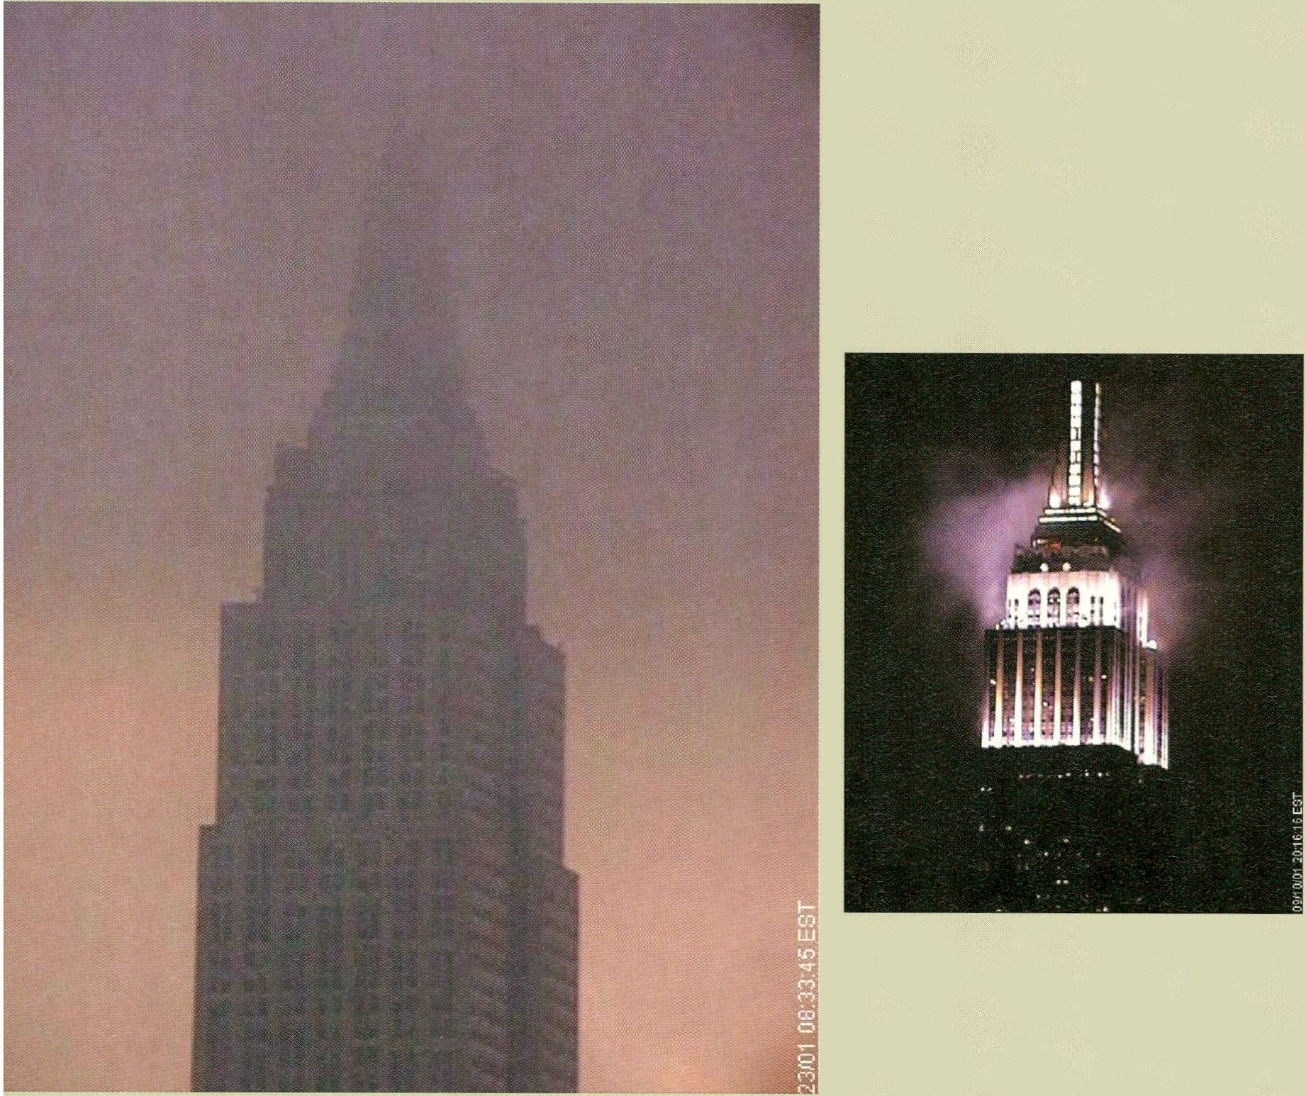

Wolfgang Staehle

EMPIRE 24/7

Das Empire State Building ist zweifelsohne eine ebensolche Ikone
der USA wie es die Freiheitsstatue ist und es die Türme des World
Trade Center waren. Schon weit vor dem 11. September hat Staehle
Live-Webcam Bilder von Lower Manhattan und anderen Identität
stiftenden hohen Gebäuden an anderen Ort rund um den Globus
ins Netz gestellt und in Installationen groß projiziert. Trotz oder
gerade ob ihrer Reminiszenzen an Überwachungskamera-Bilder,
sind die von ihm produzierten Bilder als zeitgenössische Land-
schaftsmalerei lesbar, und Ausdruck eines modernen Bildbegriffs:
Das Bild des 21. Jahrhundert ist technisiert und Teil der Bilderflut,
es ist bewegt, prozessual und ohne Original.
_ Das digitale Bild vom Empire State Building, das in Echtzeit im
Internet übertragen und im Sekunden-Rhythmus geupdatet wird,
verknüpft zwei Orte und synchronisiert sie in der Wahrnehmung
des Betrachters. Das Hier und Jetzt in der Installation steht in
direkter Abhängigkeit zu dem Dort und Jetzt des gefilmten Ortes.
Es lenkt den Blick auf das Andere, eine parallele Realität, die nicht
mit der eigenen in Übereinstimmung zu bringen ist. Eben diese
Faszination üben Bilder von Webcams aus, seit es sie gibt.
_ Die Monumentalisierung, die Staehle durch die räumliche Aus-
stellung eines derartigen Bildes erreicht, hebt den banalen Web-
cam-Shot jedoch auf eine gänzlich andere Bedeutungsebene.
Das Bild zitiert alle Metaphern des Erhabenen, die sich in Werken
von Caspar David Friedrich oder Goya beispielhaft zeigen: Größe,
Unerreichbarkeit, Einsamkeit und Dauer über das menschliche
Zeitmaß hinaus. An dieser Stelle hat sich die Rezeption eines
solchen Bildes mit den Ereignissen am 11. September grundlegend
verändert. Tief hat sich der Anblick der einstürzenden Türme in
das kollektive Bewusstsein gebrannt. Der Symbolgehalt hat sich
unwiederbringlich verändert. Das Monumentale ist angreifbar,
das Erhabene zeitlich geworden.
Without a doubt, the Empire State Building is a US-American
icon, just as the Statue of Liberty still is, and the towers of
the World Trade center once were. Even before 11 September,
Staehle put live-webcam images of Lower Manhattan and
other, identity-providing high buildings at other places all
around the world into the www and included blow-ups of
these images in installations. Despite, or maybe even because
of their allusions to surveillance-camera images, these
pictures may be read as modem landscape paintings, as an
expression of a modern interpretation of the notion of the
image: the image of the 21. century is a technical image, it is
part of a flood of images, it expresses movement, process,
and exists without an original.
_ The digital image of the Empire State Building, transferred
to the internet in real time and updated every second, links
two locations and thereby synchronises them in the viewer’s
perception. The here and now at the installation is directly
dependent on the there and then at the recorded place. The
viewer’s gaze is drawn to the other, a parallel reality, which
cannot be made to concur with the experienced reality. This
is exactly the fascination web-cam images have held ever
since they were first available.
_ The monumentalisation achieved by Staehle by the spatial
exhibition of such an image lends a totally different level
of relevance to a web-cam shot, however banal it may be.
The image quotes a variety of metaphors on significance, so
familiar from the paintings by Caspar David Friedrich or
Goya: grandeur, elusiveness, serenity, and permanence, way
beyond the human scale. This is where the reception of such
an image has undergone a decisive change with the events
of 11 September. The image of the collapsing towers is deeply
imbedded in the collective consciousness. The symbolic
content has been altered permanently The monumental
has become vulnerable, the sublime has turned out to
be temporal.
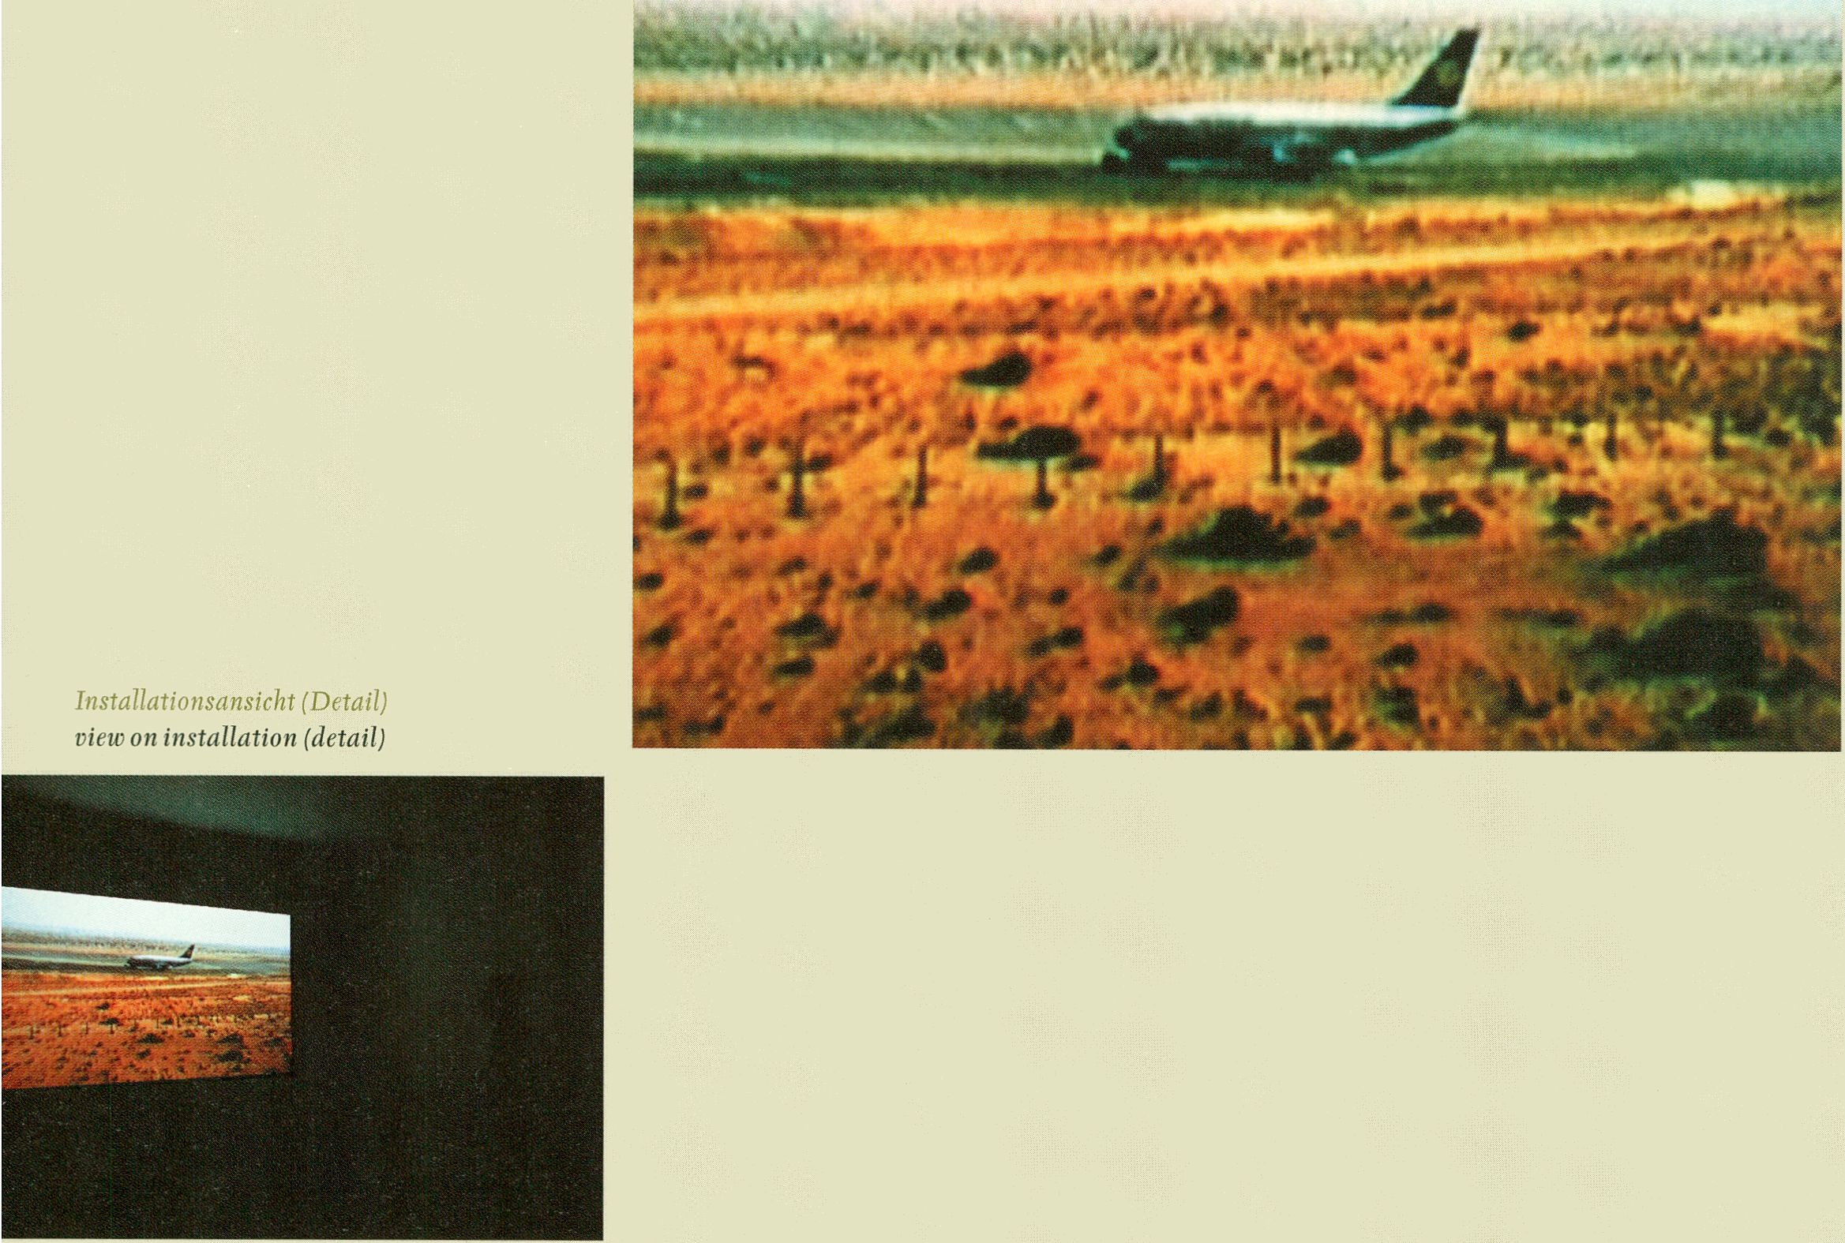

Philipp Lachenmann

SURROGATE I (DUBAI), 2000
VIDEOINSTALLATION VIDEO INSTALLATION

Zweifelsohne hat das Dokumentarische in der Kunst derzeit
hohe Konjunktur und dem fotografierten Bild fällt ungeachtet
seiner massiven Präsenz eine allgemeine Aufmerksamkeit zu.
Für Lachenmann sind die bedeutsamsten Bilder jene, die gleich-
sam im kollektiven Gedächtins beheimatet sind, Bilder abseits
des Narrativen, Momentaufnahmen mit größtmöglichem emo-
tionalen Potential, eben ein Bild wie das der 1977 von Terroristen
entführten Lufthansa-Maschine, die vor ihrem Weiterflug nach
Mogadischu stundenlang, von Kameras beobachtet, in der
Hitze stand.
_ Dass Bilder, denen dieses Potential, das auch gemeinhin als
Macht beschrieben wird, nach einem sorgfältigen Umgang
verlangen und in den seltensten Fällen in der Medienindustrie
erfahren, weiß man nicht erst seit dem September 2001. Und
obwohl die Arbeit Surrogatei (Dubai), 2000 lange vor diesem
Termin entstand und ausgestellt wurde, scheint sie doch an die
in Echtzeit global distribuierte Bilderserie des Terroranschlages
auf das World Trade Center anzuknüpfen, so sehr haben sich
diese Videobilder in das Gedächtnis eingebrannt.
_ Doch Surrogate I (Dubai), 2000 thematisiert viel mehr als nur
die Wirkungskraft einzelner Bilder oder deren formale Qualität.
Die Arbeit lässt sich ebenso als Gegenkonzept zum Narrativen
und zu einer interaktiven Medienkunst lesen, die den Besucher
in ein System aus Aktion und Reaktion verflicht.
_ Natürlich zielt Lachenmann auch auf die Reaktion des Betrach-
ters ab. Er spielt mit dessen Erwartungshaltung und konfrontiert
ihn damit, indem er ihm ein Kino-Setting anbietet. Er irritiert
seine Sehgewohnheiten durch digitale Bearbeitung des Bildes
und die unendliche Ausdehnung eines Momentes, und löst damit
den eigentlichen, den gedanklichen Prozess aus.
Doubtlessly, the documentary element plays a very
important role in art right now, and despite its ubiquity
the photographic image still receives attention. For
Lachenmann, the most significant images are those which
have settled into our collective memory, images beyond the
narrative, snapshots with the highest-possible emotional
potential; such as the picture of the Lufthansa-aeroplane
kidnapped by terrorists in 1977, sitting in the scorching sun,
beleagered by journalists, before it took off to Mogadischu.
_ The potential for power inherent in these images suggests
a need for conscientious treatment by the media; the fact
that this is all too rarely so has been well known, even before
September 2001. And even though Surrogate I (Dubai), 2000
was conceived and exhibited long before this date, it appears
to be a comment on the video images distributed globally
after the terrorist attack on the World Trade Center, images
seemingly etched into our collective memory.
_ But Surrogate I (Dubai), 2000 does not simply focus on
the effect of any single image or its formal quality. The work
may also be read as a counter-concept to the narrative and
to an interactive media art entangling the visitor in a system
of action and reaction.
_ Of course Lachenmann also aims at the visitor’s reaction.
He toys with the expectant attitude and confronts it by
offering a cinema-setting. He irritates popular habits of
viewing by digitally processing the image and by endlessly
extending the moment, thereby initiating the essential
process in the viewer’s mind.
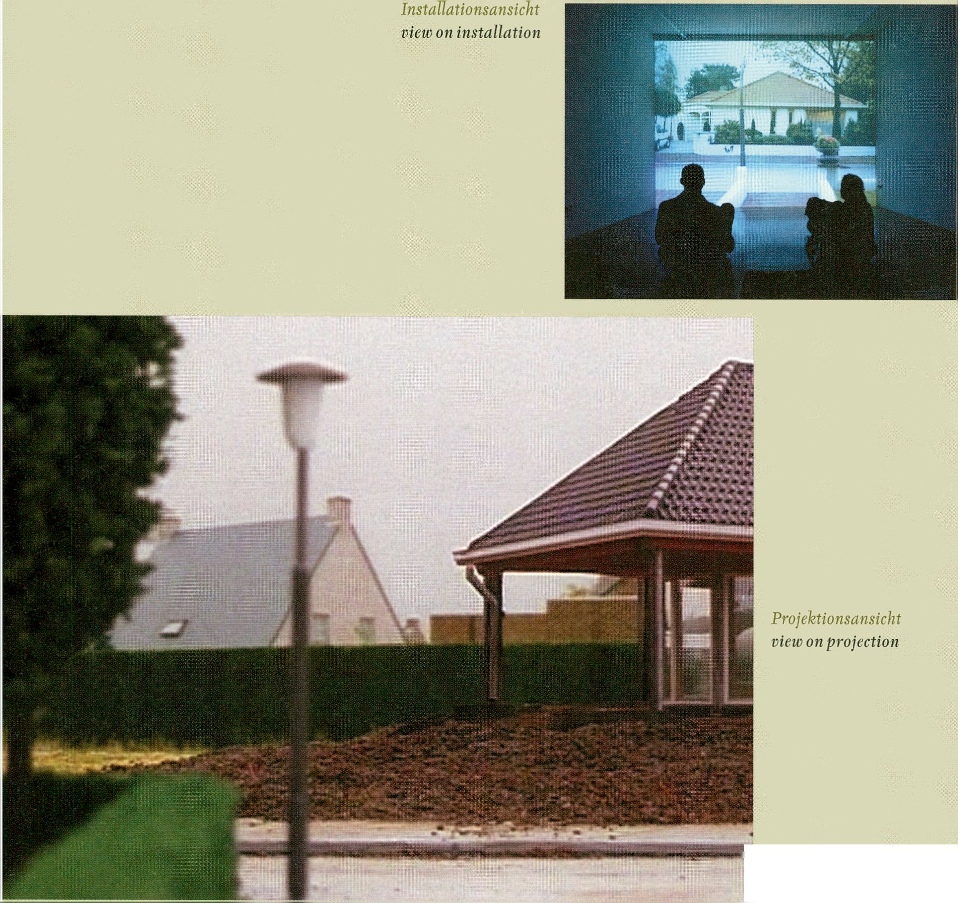
-



Dagmar Keller Of Martin Wittwer

SAY HELLO TO PEACE AND TRANQUILITY
VIDEOINSTALLATION VIDEO INSTALLATION

Utopie oder Alptraum? Real oder virtuell? Unendlich oder mit
einem großen Finale? Fragen, die sich unwillkürlich aufdrängen,
während Eigenheim um Eigenheim vorbeizieht, sich ein Vor-
garten an den anderen reiht. Say Flello to Peace and Tranquility
ist ein ruhiger Fluss menschenleerer Bilder, unterlegt mit syn-
thetisch erzeugtem, elektronischem Sound. Ein Bilderfluss, der
zur Betrachtung einlädt.
_ Ehe Kamera fährt im gleichbleibenden Tempo durch ein sub-
urbanes Wohnviertel, das sich nicht näher geografisch zuordnen
lässt. Weiße Gartenzäune erinnern an Bilder von typisch ameri-
kanischen Mittelklasse-Vorstädten, andere Requisiten weisen
auf Deutschland hin. Die endlos anmutende Reihe von immer-
grünen Hecken, Springbrunnen und weiß getünchten Fassaden
wird durch keinerlei menschliches oder tierisches Leben gestört:
Häuser als Repräsentanten eines als individuell empfundenen
Lebensstils, der zu Fassade verkommt. Rechtwinklig abgesteckte
Lebensreviere, die keinerlei Schmutz, keinerlei Chaos mehr
zulassen. Manifestationen trivialer Sehnsüchte einer westlichen
Durchschnittsgesellschaft, die selbst durch Terror und Ausnahme-
zustände nicht zu erschüttern zu sein scheint. Eine aus Stein
und Holz gebaute Heimat, die als Schutzwall gegen andere
Lebenskonzepte funktioniert.
_ Und dann, inmitten der Landhausstil-Idylle, geringfügige Irri-
tationen: Mal ist das Haus im Vordergrund zu unscharf, mal das
Gartentor zu makellos, um real zu sein. Kleine Brüche in der
Wahrnehmung summieren sich zu Fragen: Woher kommen diese
Bilder, wie sind sie produziert? Dass sie aus einer Kamerafahrt
durch ein Miniaturmodell stammen, in das Fotografien einge-
setzt waren, verrät sich dem Betrachter nicht. Und so suchen die
Augen auf der Bildoberfläche weiter nach der Antwort, die die
Bilder nicht hergeben werden.
Utopia or nightmare? Real or virtual? Infinite - or will there
be a big finale? These are the questions coming to mind
while suburban single-family dwellings, front lawn included,
appear and disappear, one after the other. Say Hello to Peace
and Tranquility is one peaceful flow of images, totally void
of human appearances, underlined by synthetically produced
electronic sounds. A flux of images inviting to leisurely wat-
ching.
_ The camera steadily moves through a suburban residential
area, very non-specific as far as its geographic situation
is concerned. White picket fences suggest typically North
American middle-class suburbia, other requisites seem
to quote Germany. The seemingly endless flow of evergreen
hedges, water fountains and white-washed facades is un-
disturbed by any life, be it human or animal: houses as
representations of an individually designed life-style, expo-
sed as mere facade. Enclaves for a life planned along 90°
angles, with no tolerance for dirt and chaos. Manifestations
of the trivial desires governing the average Western society,
not to be shaken by terror or by a state of emergency. A home
made of wood and stone, functioning
as a stonewall against other notions/concepts of life.
_ And then, suddenly, in the middle of this idyllic parade
of countrified homes, minute irritations: isn’t this house
in the foreground a little blurred, doesn’t this gate look too-
good-to-be-true? Small fissures in the flow of perception
slowly amount to questions: where do these images come
from, how were they produced? To the viewer it is not obvious
that they were created by a camera mounted in a miniature
model into which photographies had been set. And so the
eyes keep on searching the surface of the image for clues
not provided by the image itself.
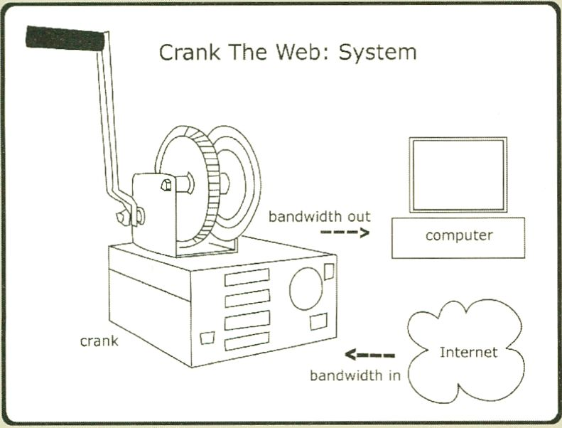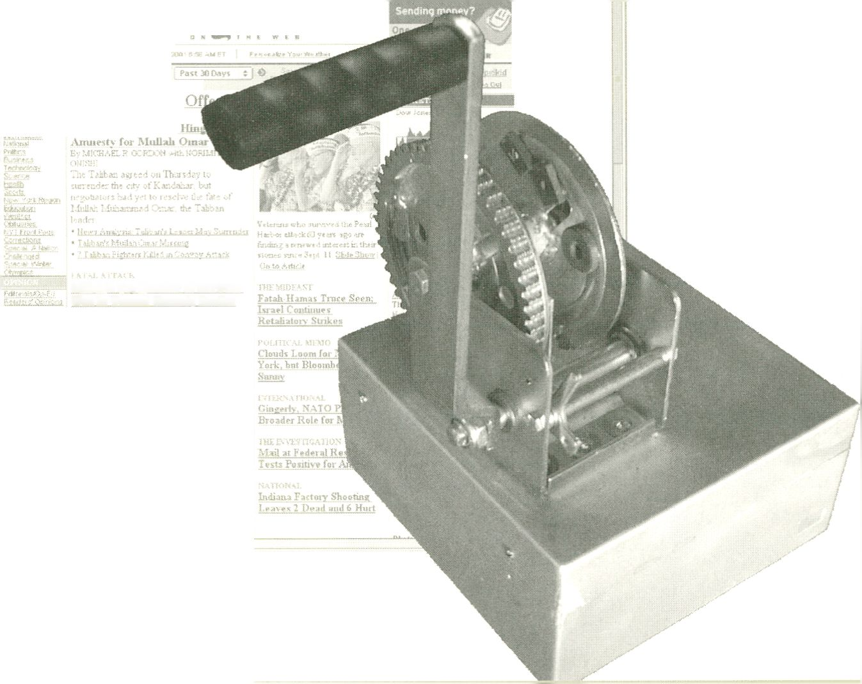
Konzeptskizze
concept draining
el)c ;\clu JJork (times
Taliban Makes
Surrend«⁻ Deal May
Kurbel vor geladener Website
Crank in front of the browsed
website
Utficiah Sa\ Bomber of ihe Cole
Wat in Veineni Custody Earlier
House Supports Triding Powers
Sweht bv Bnsti

Jonah Brucker-Cohen

CRANK THE WEB
PHYSISCHES WEB-INTERFACE PHYSICAL WEB-INTERFACE

Crank the Web ist ein Browser, der es dem Besucher ermöglicht,
selbst in physikalischer Interaktion durch das Bedienen einer
Kurbel die Ladegeschwindigkeit einer Website zu bestimmen.
Der Besucher gibt die Adresse einer Website ein, die er aufrufen
möchte und beginnt dann zu kurbeln: Die Seite wird geladen,
Stück für Stück und in direkter Abhängigkeit von der Kurbel-
geschwindigkeit tauchen Texte und Bilder im Browserfenster auf.
_ Die Idee hinter Crank the Web ist, altertümliche Formen der
Automatisierung mit der heutigen, digitalen Telekommuni-
kationstechnologie zu verbinden. Die Kombination von einem
einfachen und wohlbekannten Werkzeug wie der Kurbel in
Verbindung mit zeitgenössischer Technik ist ein Versuch, ver-
borgene oder üblicherweise nicht wahrgenommene Rechner-
aktionen transparent zu machen. Brucker-Cohens Arbeit Crank
the Web benutzt eine direkte Sprache, die durchaus dem praxis-
bezogenen Gestaltungsansatz des MIT (Massachusetts Institute
of Technology) entspricht, an dessen europäischem Ableger-
Institut Brucker-Cohen momentan forscht und entwickelt. Doch
Brucker-Cohen arbeitete schon vor seiner Zeit am MIT an der
Übersetzung von herkömmlichen, grafisch basierten Interfaces
in physische Interfaces.
.Vielleicht ist es gerade die schnörkellose Klarheit und Geschlos-
senheit der Arbeit, die einen auf der einen Seite für sie einnimmt,
auf der anderen Seite aber die ihr auch innewohnende Reflektion
auf globale Unterschiede im Zugang zu neuem technischen
Equipment und schneller Internetverbindung in den Hinter-
grund drängt. Die Forderung nach kostenloser und unlimitiert
zugänglicher Bandbreite für jedermann transformiert Brucker-
Cohen in ein Objekt, das die individuelle Bandbreite in Relation
setzt zu der jeweiligen körperlichen Kraft - und eben nicht in
Relation zu persönlichem Reichtum.
Crank the Web is a browser enabling the visitor to mani-
pulate the loading speed of a website manually, by cranking
a handle. The visitor indicates the name of a website which
he desires to visit and then begins to crank: the page is loaded,
bit by bit, and copy and images appear in the browser-
window, depending on the cranking speed.
_ The idea behind Crank the Web is to connect old-fashioned
forms of automatisation with the new, digital telecommu-
nication technology. The combination of such a simple and
well-known tool as the crank with contemporary techno-
logy is an effort to make hidden or usually unrecognised
computer actions more transparent. Brucker-Cohen’s work
Crank the Web uses a very direct language actually in tune
with the practice-oriented design-approach used by the
MIT (Massachusetts Institute of Technology), the European
branch institute of which Brucker-Cohen currently works
and researches for. But already before his work for the MIT
Brucker-Cohen had begun with translating regular, graphics-
based interfaces into physical interfaces.
_ Maybe it is exactly this no-nonsense clarity and self-
contentedness of this work which renders it so accesible,
maybe also getting in the way of the inherent reflection
on the global differences in access to this new technological
equipment and a speedy internet connection. Brucker turns
the demand for free and unlimited access for everybody
into an object relating the individually available band-
width with physical strength as opposed to personal wealth.
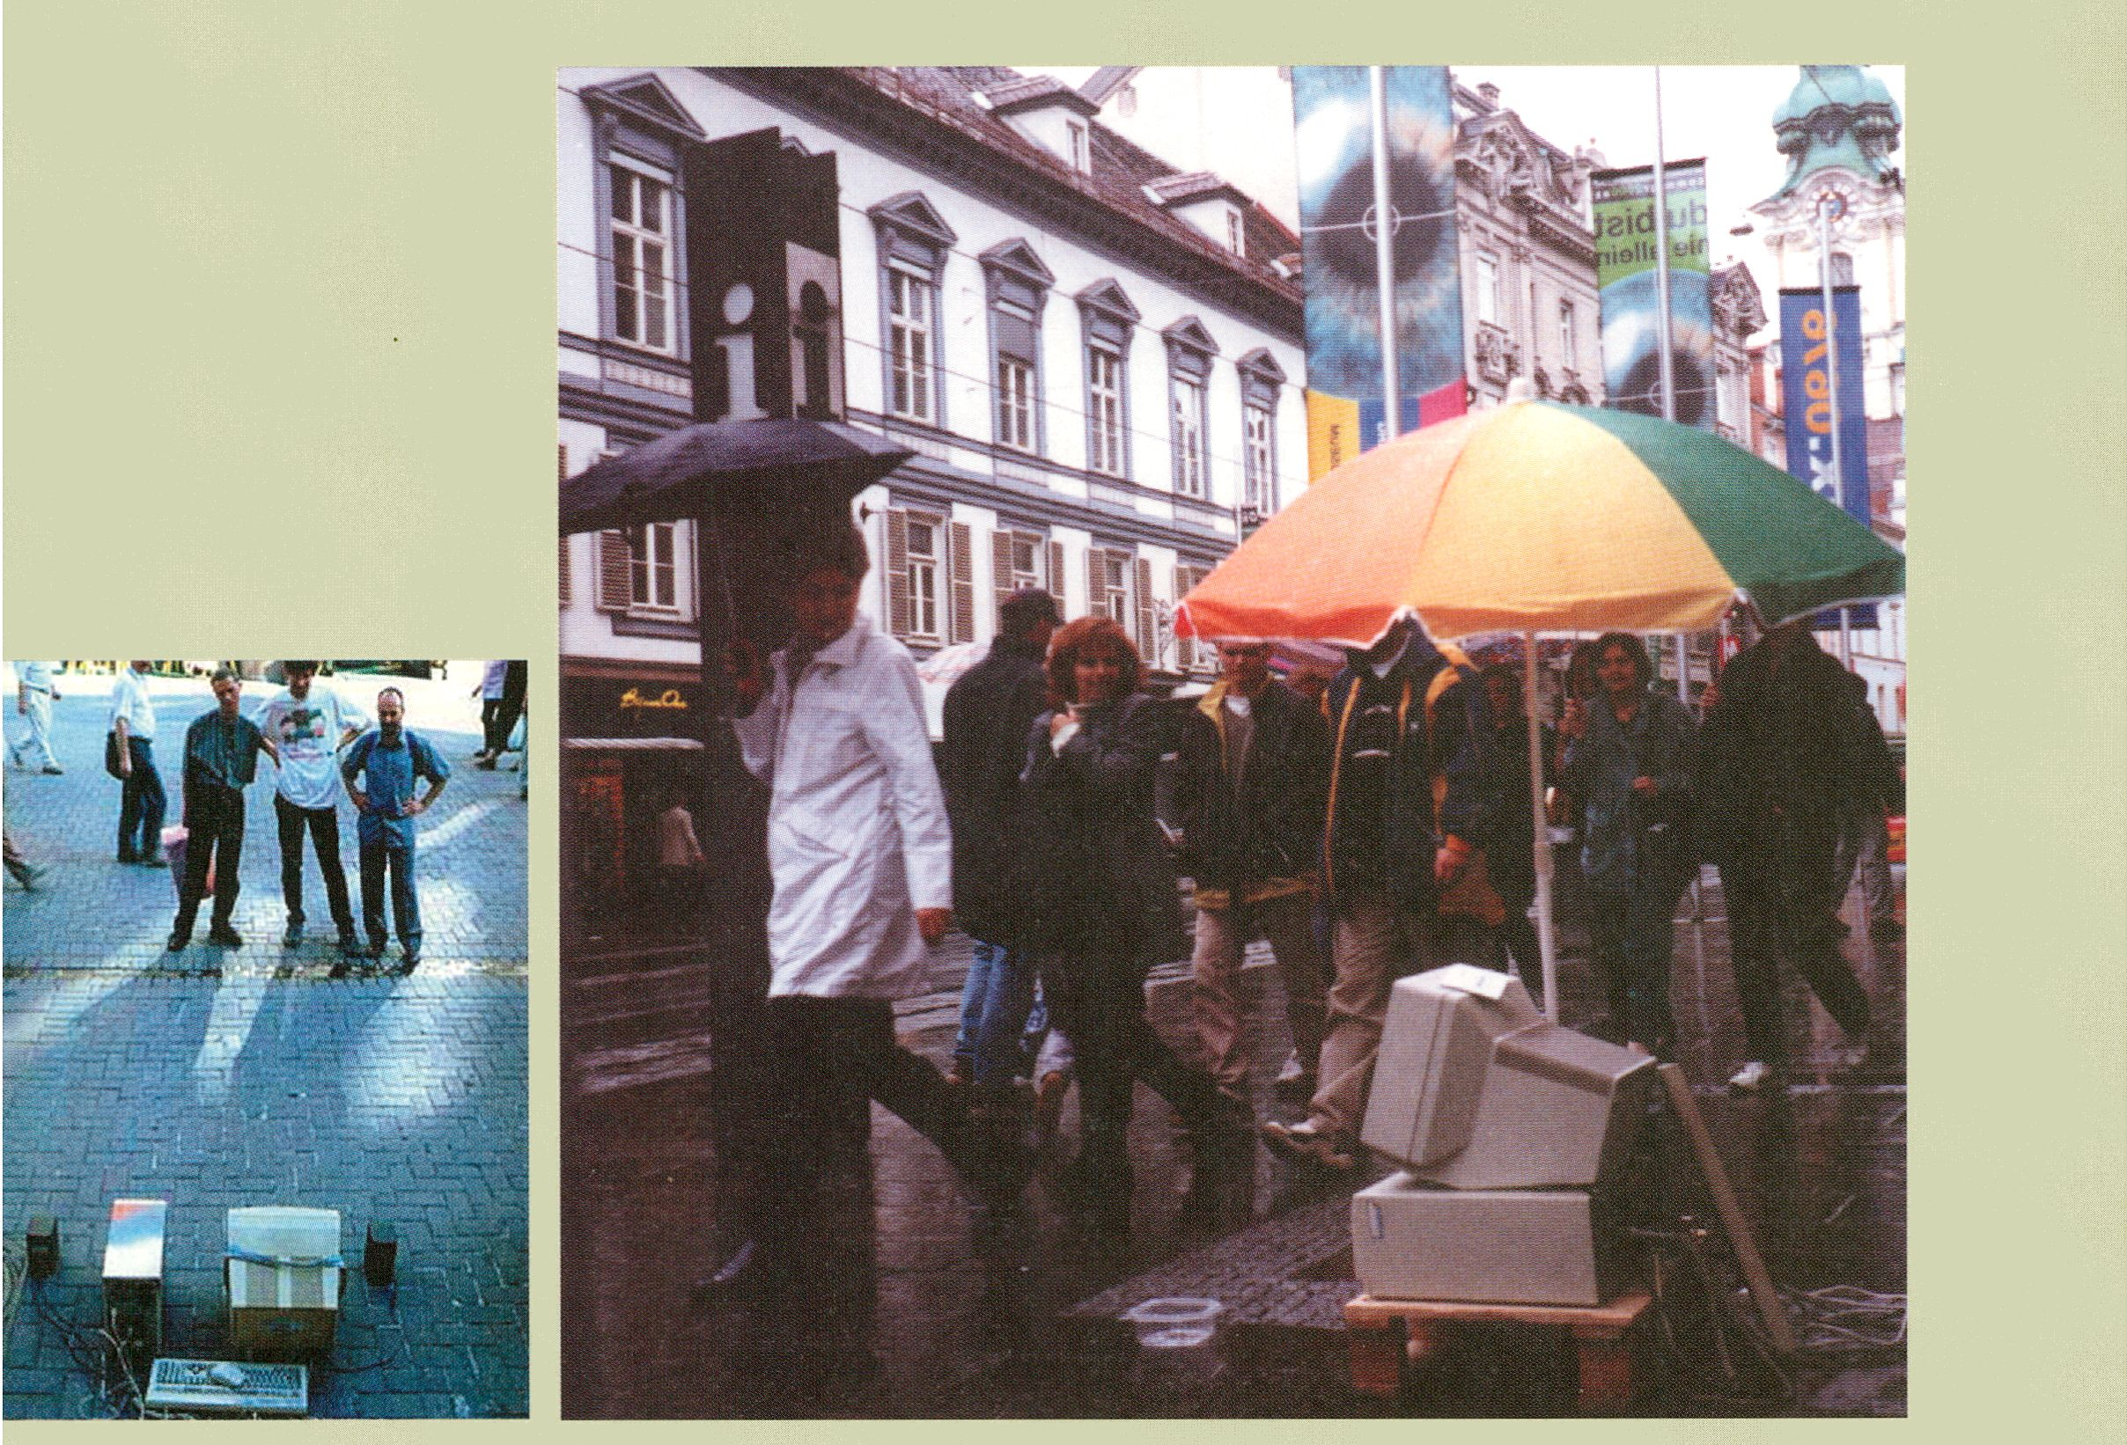
Installationen im öffentlichen Raum
Installations in public space

Alexei Shulgin

BUSKING 386 DX
COMPUTER-INSTALLATION IM ÖFFENTLICHEN RAUM COMPUTER-INSTALLATION IN PUBLIC SPACE

In Umwidmung einer alten Frage: Kann man den Zivilisations-
grad einer Gesellschaft daran ablesen, wie sie mit alten Computern
umgeht? Vorausgesetzt dies wäre tatsächlich so, würde die west-
europäische Gesellschaft nicht besonders gut abschneiden.
Hierzulande häufen sich die Halden mit noch funktionstüchti-
gen Computern, die wegrationalisiert wurden und nun ganz
ohne Aufgabe und Perspektive auf die Korrosion warten.
_ Dass dem nicht so sein muss und auch Rechner mit geringer
Speicherkapazität noch eine gesellschaftliche Funktion erfüllen
können, zeigt Alexei Shulgin mit einem ausrangierten 386er,
der nun als Straßenmusikant Zuhörer in seinen Bann zu ziehen
versucht. Bekannte Songs wie „House of the Rising Sun“ oder
„California Dreaming“ mit dem Charme eines Text-to-Speech-
Programmes vortragend, und um ein wenig finanzielle Unter-
stützung bittend, wartet er auf die milde Gabe der Passanten.
_ Die ironische Arbeit, die Shulgin mit seinem singenden
Computer abliefert, liegt ganz auf der Linie der Performances der
386 DX Rockband, mit der er von 1998 an vor allem in Europa
erfolgreich „getourt“ und nahezu 60 mal aufgetreten ist. Diese
One-Man-One-Computer-Show basierte auf einem ähnlichen
Konzept wie die jetzige Installation: Shulgin trat als Performer
auf, mit einer Tastatur behängen, auf der er letztendlich nur
durch Tastendruck den Text-to-Speech-Gesang samt einfachster
Musik und einige der 70er Jahre-Ästhetik verbundenen Visuals
auslöste.
.Ähnlichkeiten nicht ausgeschlossen: Der russische Musiker,
der fern der Heimat mit seiner Party- oder Straßen-Performance
mehr verdient als zuhause mit einem festen Engagement. Und
ist es nicht vielmehr so, dass man den Zivilisationsgrad einer
Gesellschaft an der Selbstironie ihrer Künstler erkennt...
The rededication of an old question: can the degree of
civilisation of a society be judged by the way this society
deals with old computers? Now, assuming this to be so,
Western European societies do not score very heavily.
In these parts, old, but still functioning computers are
simply scrapped, made redundant and without remorse
left to corrosion and an existence without a task and
no perspective.
_ That this doesn’t need to be so, and that even computers
with limited storage capacity can still take on a function
in society, is illustrated by Alexei Shulgin’s outdated 386,
now serving as a street musician. Performing well-known
songs such as “House of the Rising Sun” or “California
Dreaming” with all the charme available to a text-to-speech-
programm, and asking for only small donations, it waits
for the generous passer-by.
_ The ironic comment delivered by Shulgin and his singing
computer is well within the context of the performances by
the 386 DX rockband, with which he “toured” Europe in 1998
and performed on nearly 60 occasions. This one-man-one-
computer-show was based on a similar idea as his current
installation: Shulgin presented himself as a performer
carrying a keyboard, - and by simply hitting a key elicited
the text-to-speech singing, accompanied by very simple
music and a few Seventies-style visual effects.
_ It’s a familiar story: the Russian musician, performing
on streetcorners and at parties, making more money abroad
than with a steady engagement at home. And maybe it’s also
true that a society’s degree of civilisation may be judged
by the self-ironic attitude of its artists ...
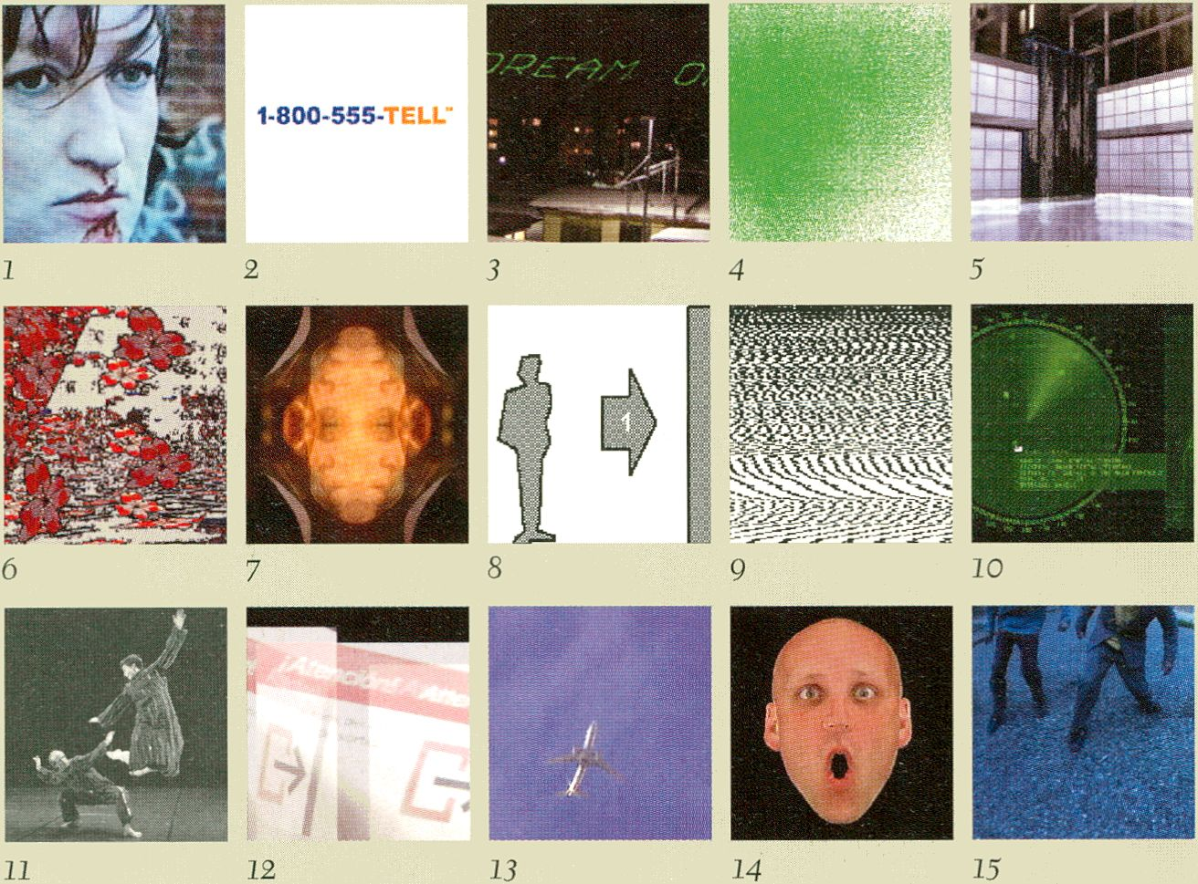

- desperate optimists plus guest artist Map 50-image
O O O O O
O O O G O
O O O O O
public vote 0 public bet
- Jason Freeman Telephone Etude #1: Shakespeare Cuisinart-interaction
- Johannes Gees hellomrpresident -interaction
- Daniel Hahn, Dietmar Schiffermüller roman retrograde-Software
- HaraldHolba Pool-2 -image
- JuanLeandre retroYour/csoftware
- Les LeVeque 4 Vertigo _ image
- Local Area Network (LAN) TraceNoizer - Disinformation on Demand _ interaction + software
- Alex McLean forkbomh.pl-Software
- Hidekazu Minami Infrasonic Soundscape -image
- Palindrome Intermedia Performance Group... seine hohle Form... _ interaction
- KurtRalske UR.02_image
- Jocelyn Robert L’Invention des animaux-image
- Jan Torpus & Michel Durieux affectiveCinema-interaction
- Laurent Vicente Of Thomas Bernardet Les doubres _ image
Stuart Rosenberg

PUBLIC VOTE/PUBLIC BET
PARTIZIPATIVES WETT-/BEWERTUNGS-SYSTEM PARTICIPATORY COMPETITION/EVALUATION SYSTEM

Die Kunstwelt ist undurchsichtig dieser Tage: Die wahre Bedeu-
tung eines Kunstwerkes, so scheint es, bestimmen Kuratoren und
Sammler - dem Publikum bleiben die Regularien, nach denen
Kunstmarkt und -geschichte funktioniert, meist verborgen.
Komplexität und Unzugänglichkeit von zeitgenössischer Kunst
ist der Boden auf dem das Expertentum wächst, doch selbst die
Fachleute, die möglicherweise mit dem nötigen Rüstzeug zur
Bewertung ausgestattet sind, scheitern oft in ihrer Bewertungs-
und Vermittlungsarbeit an Subjektivität, Zeitgeist und der Unver-
gleichbarkeit von künstlerischer Arbeit. Public Vote/Public
Bet stellt provokativ die Frage nach der Folgerichtigkeit von
Bewertungssystemen in der Kunst. Es hinterfragt nicht nur die
Expertenentscheidung, sondern auch sich selbst, also die
Bewertung von Kunst durch die „Öffentlichkeit“.
_ Das Projekt versteht sich als Aufruf an ein üblicherweise eher
passiv-rezeptives Publikum, sich eine eigene Meinung zu der
Qualität der Wettbewerbsarbeiten zu bilden und diese auch kund
zu tun. Im ersten Teil des Projektes, Public Vote, können die Be-
sucher ihre Stimme für eine der von der Expertenjury nominierten
Arbeiten abgeben. Die Kriterien jedoch, nach denen das Publikum
abstimmt, bleiben im Dunkeln. Diejenige künstlerische Arbeit,
welche die meisten Stimmen auf sich versammelt, erhält also
den Publikumspreis, einen Geldpreis, dessen Höhe sich aus dem
zweiten Teil des Projektes ergibt.
_ Public Bet ist ein Wettsystem, bei dem jeder Besucher eine kleine
Geldwette darauf abschließen kann, wer den Publikumspreis
erhalten wird. Ein Teil des Wetteinsatzes geht dann als Preisgeld
an den Preisträger, der andere Teil des Geldes wird an die Wett-
gewinner ausgeschüttet. Während des gesamten Festivals werden
die jeweiligen Gewinnquoten visualisiert.
The world of art seems a very unfathomable thing these
days: the true significance of a work of art, so it seems, is
bestowed by curators and collectors - the criteria governing
the art market and history remain shrouded to the audience.
Complexity and imperviousness of contemporary art is
the basis for the growth of expert-elites, but even these
professionals, supposedly well versed for evaluating, often
seem to fail in their task of judging and mediating art.
Subjectivity, a fickle ‘Zeitgeist’ and the incomparability of
artistic works render their criteria inappropriate. Public
Vote/Public Bet provokingly raises the question of the suit-
ability of systems of evaluation in art. Not only does it
question the expert decision, but also itself, that is the
evaluation of art by the “public”.
_ The project is aimed at an otherwise passive-receptive
audience, invites it to develop personal opinions on the
quality of competing works of art, and to express this opinion.
In the first part of the project, Public Vote, the visitors may
cast a vote for one of the works of art nominated by an jury
of experts. The criteria leading to such a decision are not
disclosed. The work of art gamering most votes receives an
award, a sum of money derived from the second part of
the project.
_ Public Bet is a betting system, in which every visitor may
place a bet on which work of art will turn out to be the
audience’s favorite. A portion of the amount will then go
to the creator of the award-winning work, whereas the
remainder will go to the successful betters. During the
entire festival, the current prize quota will be visualised.

BIOGRAFIEN BIOGRAPHIES

JONAH BRUCKER-COHEN
Jonah Brucker-Cohen received a MPS
from the Interactive Telecommunications
Program at New York University, NYC
and worked there for two years as a
Research Fellow creating interactive art
projects and installations.
_ He currently works as a Research
Fellow at the MIT Media Lab
Europe In Dublin, Ireland. He Is
also a freelance writer for WIRED
Magazine, I.D. Magazine, Print
Magazine, Time Out New York,
an Internet columnist at Magnet
Magazine, and was chosen as a
nominating judge for the
2000-2001 Webby Awards. His
work Includes Site-Traffic an
Internet-controlled remote
sequencer project that allows
people online to compose songs
and send them to a physical
device where people in a space
can play back the songs and
communicate to online users as
well as a domain name-genera-
ting Slot Machine called “IPO
Madness". He won the 2001
International Browserday with his
project, “Crank the Web”. His
work has been shown both in the
US and internationally at events
such as Siggraph 2000, VRML-
Art 99, F.I.L.E. festival in Brazil,
Machida City Museum of Graphic
Arts in Tokyo, European Media
Arts Festival in Germany, 8th
Annual New York Digital Salon In
NYC and Spain, Soundtoys.net,
and other festivals.
www.coin-operated.com

LUC COURCHESNE
Luc Courchesne was horn in 1952 in
St-Léonard d’Aston, Québec. He stu-
died at the Nova Scotia College of Art
and Design, Halifax (Bachelor of
Design in Communication), and at the
Massachusetts Institute of Technology,
Cambridge (Master of Science in Visual
Studies).
_ He began his explorations in
interactive video In 1984 when
he co-authored Elastic Movies,
one of the earliest experiments in
this field with Ellen Sebring,
Benjamin Bergery, Bill Seaman
and others. He has since produced
several installations Including
Encyclopedia Chiaroscuro (1987),
Portrait One (1990), Family
Portrait (1993), Hall of Shadows
(1996), Landscape One (1997),
Passages (1998), and Rendezvous
(1999). In July 2000, he premiered
at Siggraph the Panoscope 360,
the first single channel panoramic
viewer. Recently the extended
3.5 m version of the Panoscope
was shown In New York for the
first time. This version is also
exhibited at transmediale.
_ His work has been shown exten-
sively in galleries and museums
worldwide: Sydney’s Art Gallery of
New South Wales, New York’s
Museum of Modern Art, Tokyo's
Intercommunication Center (ICC),
Paris’ LaVillette, Karlsruhe’s
ZKM/Medienmuseum, Montreal’s
Musée d'art contemporain ...
His installations are part of the
collections of the National Gallery
of Canada (Ottawa), the ZKM/
Medienmuseum (Karlsruhe), the
NTT Intercommuncation Center
(Tokyo) and of the Museum of
Communication (Bern).
Luc Courchesne was awarded the
Grand Prix of the ICC Biennale
‘97 In Tokyo and an Award of
Distinction at Prix Ars Electrónica
1999 in Linz.
_ Based in Montreal, Luc
Courchesne Is professor of Infor-
mation design at Université de
Montréal and president of the
Technological Art Society.
www.din.umontreal.ca/courchesne

PÉTER FRUCHT
Péter Frucht (*1967) studied at the
Kunsthochschule für Medien in Köln
since 1996 and received his degree in
2001. Previously he studied restaura-
tion with a specialisation in drawing.
_ In the beginning of his studies
at the KHM he was concerned with
video, later his works emphasized
the creation of Interactive art
pieces which deal with commu-
nication topics In more recent
public spaces such as the world
wide web. He exhibited nationally
and Internationally, as well as in
various places in Cologne such as
the Trinitatis-Church, Filmhaus,
the Automatic Café and the KHM
for several times. Originally from
Hungary he immigrated to Germany
in 1986. Péter Frucht lives and
works In Cologne.
www.khm.de/-frucht

MASAKI FUJIHATA
Masaki Fujihata, who in 1999 returned
as a professor to the Tokyo National
University of Fine Arts and Music from
which he graduated, is known as a
representative of interactive media arts
in Japan.
_ He started his career as a digital
artist for computer graphics and
animations in the early 80’s. In
the late 80’s, he produced com-
puter generated sculptures and,
In the early 90's, he entered the
field of interactive arts.
_ His networked art piece “Global
Interior Project” received a
Golden Nika at Ars Electrónica In
1996. His Interactive book,
“Beyond Pages,” travelled around
the U.S. and Europe and was
finally installed in the permanent
collection of ZKM in 1997. In
- his shared virtual environ-
ment art piece “Nuzzle Afar” was
exhibited in Germany, Holland,
Austria, Hungary, and Japan. In
- this piece was Installed In
Budapest, Linz, and Karlsruhe.
“Impressing Velocity,” another
new piece using a toy-train and
simulation platform, was shown at
ZKM in 1999/2000. The most
recent interactive art piece is tit-
led “Small Fish”, which started
from a collaborative production
with music composer Kiyoshi
Furukawa and programmer
Wolfgang Muench, now available
as CD-ROM, installation work,
performance, and DVD-ROM. A
series of the art projects “Field-
Work": Cyber space filled with
GPS data and video images, star-
ted from 2000 for the Tsumari Art
Triennale, Shimane Art Museum,
Matsue, and Yokohama Triennale
in Japan. Fie worked for National
Museum of Emerging Science and
Innovation as a member of the
advisory committee.
www.ima.fa.geidai.ac.jp/~masaki

DAGMAR KELLER &

MARTIN WITTWER
Dagmar Keller (*1972] lives and works
in Cologne. From 1995-1999 she stu-
died visual arts and architecture at the
Kunstakademie Düsseldorf. Afterwards
she studied at the Kunsthochschule für
Medien Köln and received her degree in
May 2001.
Martin Wittwer (*1969) lives and
works in Cologne. From 1992-1999 he
studied visual arts and architecture at
the Kunstakademie Düsseldorf. Since
1997 he received grants from several
Swiss towns and cantons.
_ Keller and Wittwer cooperate
in artworking since 1997. Main
topics of their pieces are concerned
with the idea of hyper-real spots
whose environment reflects
human wishes, ideals but also
their paranoias and anxieties.
Works of Keller and Wittwer have
been shown at Viper Festival,
Basel; Museum der Dinge, Berlin;
Stiftung DKM, Duisburg; Art
Cologne; Art Primeur at the Centre
of Modern Art, Dordrecht (nl);
My world is not enough, Museum
Fridericianum in Kassel and for
several times at the Kunsthoch-
schule für Medien Köln.
_ In 2001 they received the
review award from the Video- and
Filmfestival at the Migros Museum
für Gegenwartskunst in Zürich.

PHILIPP LACHENMANN
Philipp Lachenmann (*1963) lives and
works in Munich. After an apprentice-
ship as a molder, he studied with the
painter and stage designer Henry H.
Gowa, studied film at the Hochschule
für Film und Fernsehen, HFF, Munich.
In addition, he worked as a professional
photographer. From 1989 to 1994,
Lachenmann studied art history, com-
munication studies and philosophy at
the Ludwig-Maximilians-University in
Munich, graduating with an M.A.
_ His works deal with topics like
images as medial deserts and
surfaces of collective memories
whose self-referentiality could
be revealed through interventions
in their formal appearance.
_ Fie started to exhibit his work
in 1997. After solo exhibitions
in New York and Munich in 1997,
a group show in Munich in March
1998, TRIPLETAKE was his first
group show in New York.
Afterwards his works were shown
at the Goethe-Institute in Paris,
the ART Cologne (2000, 2001,
Gallery Andreas Binder) and the
Swiss embassy in Berlin. Recent
exhibitions include Projektraum,
Cologne (solo) and Museum of
Modern Art, Moscow. Currently
Lachenmann works in a post-
graduate-program at Kunsthoch-
schule für Medien Köln with
Prof. Valie Export and Prof.
Jürgen Klauke.
www.khm.de/~lac

JOAN LEANDRE
Joan Leandre, member of the Unknown
Frame Observatory and the OVNI
Archives. From 1992 to 1999 organiser
of OVNI Scanner in Barcelona, from
1994to 1996 author of the MAP Series
Mega Assemble Project, a reading of
mainstream media,from 1996-1998
the Oigo Rom Project at the Institut
Universitari del Audiovisual, Barcelona,
from 1987-1988 organiser of the
President Archives in New York.
_ In 1999, he started a project
called retroyou.org: the long
descend of satan over xanadu.
retroyou.org is a project of manual
web reading and soft digesting:
retroYou r/c [radio/control series]
started as a project of hard de-
construction of a racing game for
PC, presented among other places
in: OnedotZero, Barcelona; dina
digital is not analog, Bologna;
Arco 001, Madrid.
http://retroyou.org

SEIKO MIKAMI
Seiko Mikami (*1961) has been
approaching the problems concerning the
circumstances of human information by
dealing with such topics as the immunity
of the living body, digital perceptions
and man-machine interfaces.
_She is particularly concerned
with the distance between the
object and the viewer. “I’m not
interested in the physical objects
produced by my work, despite the
fact that I am impressed by real
objects and by painting, but in
materialising the invisible space
that arises between the body and
the object."
_ Her latest piece, Molecular
Informatics. Morphogenic
Substance Via Eye Tracking is a
work in progress and four versions
of it have been released up to now.
These interactive installations use
optical recognition technology
and traces the user’s eyes in
realtime.
_ Another well-known piece of
Seiko Mikami is “World, Membrane
and the Dismembered Body”, the
emphasis in this piece lies in
contrast to Molecular Informatics
on auditive perception. The works

A
of Mikami have been shown in
several international museums
and festivals, such as Canon Artlab,
Tokyo (1996); V2, Rotterdam
(1996); EXIT: festival international,
Maison des Arts, Creteil, France
(1998); Via98, festival inter-
national, Le Manege/Maubeuge
- ; Singular Electrics,
Fundació Joan Miró, Barcelona
- ; Vision Machine, Musee
des Beaux Arts des Nantes (2000).
_ Seiko Mikami lives and works
in Tokyo.
http://bionet_org.tripod.com

KENNETH RINALDO
Kenneth Rinaldo is an artist and theorist
who creates interactive multimedia
installations that blur the boundaries
between the organic and inorganic.
He has been working at the intersection
of art and biology for over two decades
working in the catagories of interactive
robotics, biological art, artificial life,
interspecies communication, rapid
prototyping and digital imaging.
_ His works have been commissio-
ned and displayed nationally and
internationally at museums and
galleries such as:
The OK Center for Contemporary
Art, Ars Electrónica, Linz; The
Kiasma Museum of Contemporary
Art, Helsinki; The Australian Center
for Photograhy; The Chicago Art
Institute, Chicago; The Museum
of Contemporary Art, Chicago;
The Northern Illinois University
Art Museum, Chicago; The Home
Show, Seoul; V2 Dutch Electrónica
Arts Festival, Rotterdam; Image
Du Future, Montreal; Siggraph,
Los Angeles; The Exploratorium,
San Francisco. He was the re-
cipient of the first prize for Avida
3.0 an international competition
on artificial life and has received
numerous grants and awards as
well as an Ohio Arts Council Grant.
Rinaldo teaches interactive robotic
sculpture, digital imaging, multi-
media and directs the Art and Tech-
nology program in the Department
of Art at the Ohio State University
in Columbus, Ohio.
www.accad.ohio-state.edu/~rinaldo

JOCELYN ROBERT
Jocelyn Robert lives in Quebec. Although
trained as an architect, for the last fifteen
years he has been working with sound:
performing with the ensemble Bruit
TTV; creating acoustic installations;
composing interactive computer pieces;
talking and writing about new media.
_ In 1983 he founded Avatar, the
artist-run audio centre. In 1999,
Robert was artist in residence at
Steim in Amsterdam and in 1998
at Sheffield University, England.
Recent performances include
Tic Toe festival (solo and with
Laetitia Sonami) in Victoria, B.C.,
Le Piano Flou at Wesleyan Uni-
versity, Connecticut and Station
to Station (with David Michaud
and Boris Firquet) for Documenta
in Kassel. Robert’s work has been
shown and performed in the
United States, Mexico, Poland,
Austria, Germany, France and
Canada. In the past decade Robert
has published seven solo CDs and
produced over twenty CDs of other
artists works for Ohm Editions,
Quebec. He received numerous
awards and was a jury member of
the Conseil des Arts du Canada
several times.
_ The career of Jocelyn Robert
is characterized by a particular
involvement with, and commitment
to, collaborative work.
www.meduse.org/
avatar/avatar/artistes/biojr.html

ROBOTLAB; MATTHIAS GOMMEL,
MARTINA HAITZ, JAN ZAPPE
Matthias Gommel (*1970), exhibition
designer, studies of architecture, product
design und scenography in Bonn and
Karlsruhe, numerous exhibitions, i.e.
for the Kunsthalle Düsseldorf and the
German Pavilion of Expo 2000.
Martina Haitz (*1970), robotic engineer,
studies of electrical engineering and
computer science in Karlsruhe, since 1999
various research and exhibition projects,
since2000assistant professor for media
art at the HfG - Academy of Art and
Design Karlsruhe.
Jan Zappe (*1969), physicochemist,
studies of chemistry and mathematics
in Siegen und Düsseldorf, studies of
philosophy and history of art in Karlsruhe
and Köln, since 2000 assistant professor
for media philosophy at the University
of Karlsruhe.
_ Founding of the artist group
robotlab in February 2000,
consisting of Matthias Gommel,
Martina Haitz and Jan Zappe.
Experimental, artistic and scien-
tific works in the field man and
machine. Installations, public
labs, performances and lectures.
www.robotlab.de

STUART ROSENBERG
Stuart Rosenberg (*1967) is originally
from Toronto. He began his artistic career
in film-based media, specialising in photo-
graphy and movingimage. Duringthis
period he also gained knowledge and
practice working as assistant cinema-
tographer on a variety of television shows,
videos and commercials.
_ He continued his visual develop-
ment by pursuing the medium
of holography while studying at
Ontario College of Art and working
as a holographic technician/cre-
ative director at Fringe Research/
Interference Gallery in Toronto.
Rosenberg continued his holo-
graphic studies as a graduate
student at the Kunsthochschule
für Medien Köln, where he received
his diploma in audio visual media.
At the Academy he also began re-
searching and developing internet
based projects and created Core
War Betting Hill as well as West
Bank Ind. After studying, Rosen-
berg based himself in New York City
developing his personal projects
and working commercially with the
Internet, primarily within the Infor-
mation design and production areas.
Presently he has spent the past half-
year In Berlin as Artist in Residence
at codelab-berlin where he produced
his installation Entscheidung.
www.transmediale.de/votebet

ALEXEI SHULGIN
Alexei Shulgin is an artist, curator and
musician who was horn 1963 and lives
and works in Moscow. Shulgin started
his artistic career as a photographer and
founded the “Immediate Photography”
group in 1988.
_ln 1994 he became one of the
pioneers of the artistic use of the
World Wide Web. With projects
like the Moscow WWW Art Centre
(1995) and Form Art (1997) he
participated in many international
exhibitions and festivals of new
media art. He also became one of
the most outspoken artist-critics
of the net.art movement that he
himself was part of. In 1998 he
founded the 386 DX Cyberpunk
Rockband which plays 1960s
and 70s classic rock songs in live
midi-performances.
_ Since 2000, Shulgin has been
a professor at the Pro Arte media
lab in St. Petersburg.
www.easylife.org

WOLFGANG STAEHLE
Wolfgang Staehle (*1950) is a media
artist and the founder and executive
director of THE THING, an independent
media project and one of the seminal
on-line and off-line forums for net art.
THE THINGbegan as a Bulletin Board
System focusing on contemporary art
and cultural theory in 1991 and moved
its wares onto the Web in 1995.
„Staehle was born in Stuttgart
and has been living in New York
since 1976. He is widely recogni-
zed as a pioneer of the Internet art
scene, and his video and new
media works have been exhibited
world-wide. His work "Empire
24/7", a live image of the Empire
State Building in New York, was
Included in the “net_condltion”
show at ZKM Center in Karlsruhe
- and in “Loans from the
Invisible Museum" at Yerba Buena
Arts Center In San Francisco
- . He had solo exhibitions
at the Centre Pompidou, Paris
(1993) and Marimura Art Museum,
Tokyo (1990). His exhibition
"2001” (Postmasters Gallery,
September 2001) consisted of
three Web-transmissions:
the television tower in Berlin, the
Comburg monastery, and a pano-
ramic view of lower Manhattan,
offering an Instantaneous com-
pression of time and space.
www.thing.net/empire.html

JAN TORPUS & MICHEL DURIEUX
Jan Torpus (*1963) lives and works
in Basel.
_ From 1989-1993 he studied
interior design at the Massana Art
and Design College In Barcelona.
During the following two years he
worked with the architect Daniel
Freixes in Barcelona in the fields
of interior design, lightning design
and exhibition design. From
1996-1999 he studied audio
visual design an the Schule für
Gestaltung in Basel and since
1997 he works at the HyperStudio
in Basel. Since 1998 he teaches
3D-deslgn and video at the poly-
technic in Brugg (FHAA) and
since 1999 multimedia at Höhere
Schule für Gestaltung in Basel
(HGKB) in the fields of fasion
design and audio visual design.
Michel Durieux (*1970) lives and works
in Katwijk, Netherlands.
_ He received a masters degree in
psychology, specialising in physio-
logical correlations of emotions.
After his studies he became inter-
ested in using his knowledge for
developing new forms of Inter-
active media and art. From 1999-
2000 he studied sonology at the
Royal Conservatory in The Hague.
Currently he is completing the
second phase educational program
at the department of image and
sound.
www.affectivecinema.net
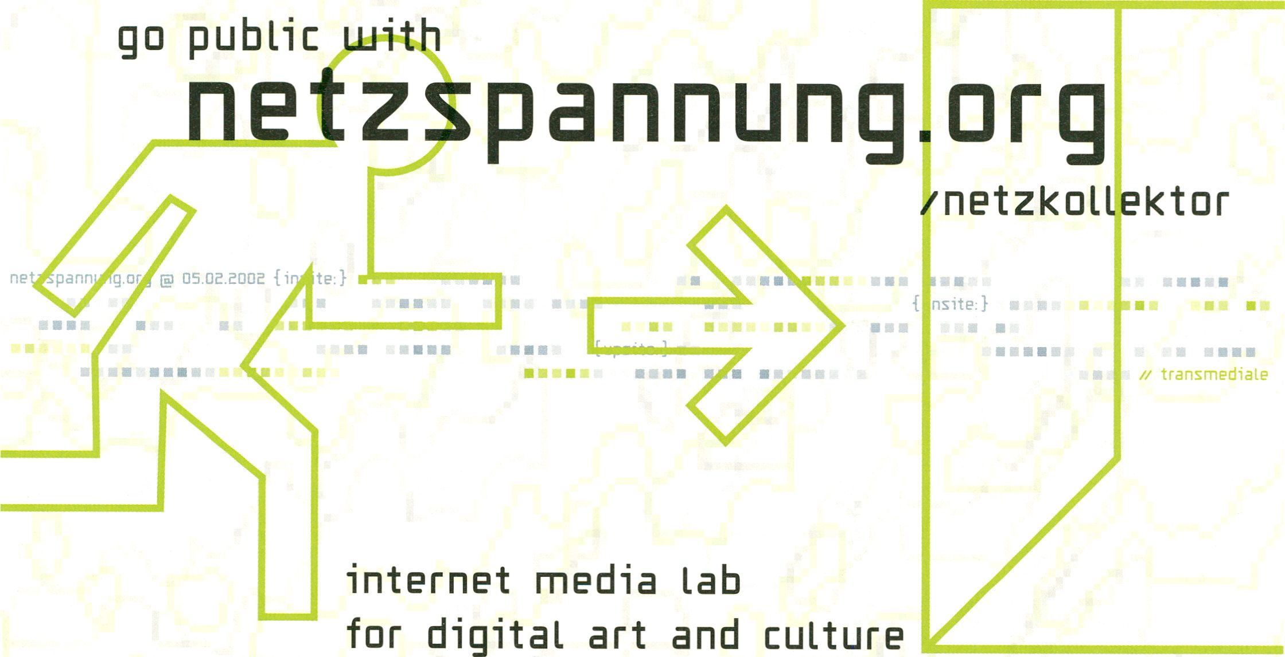

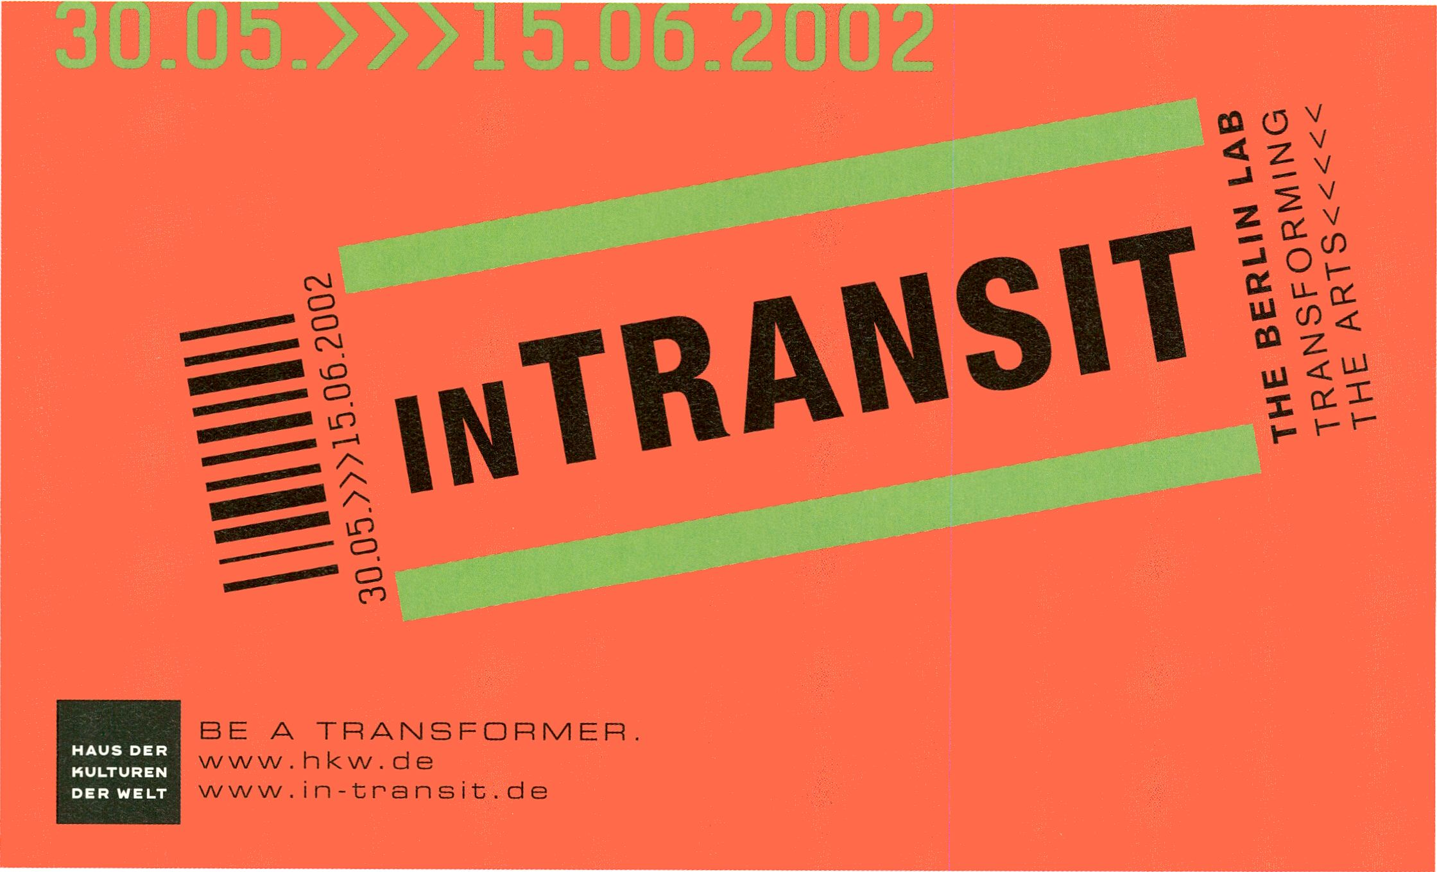

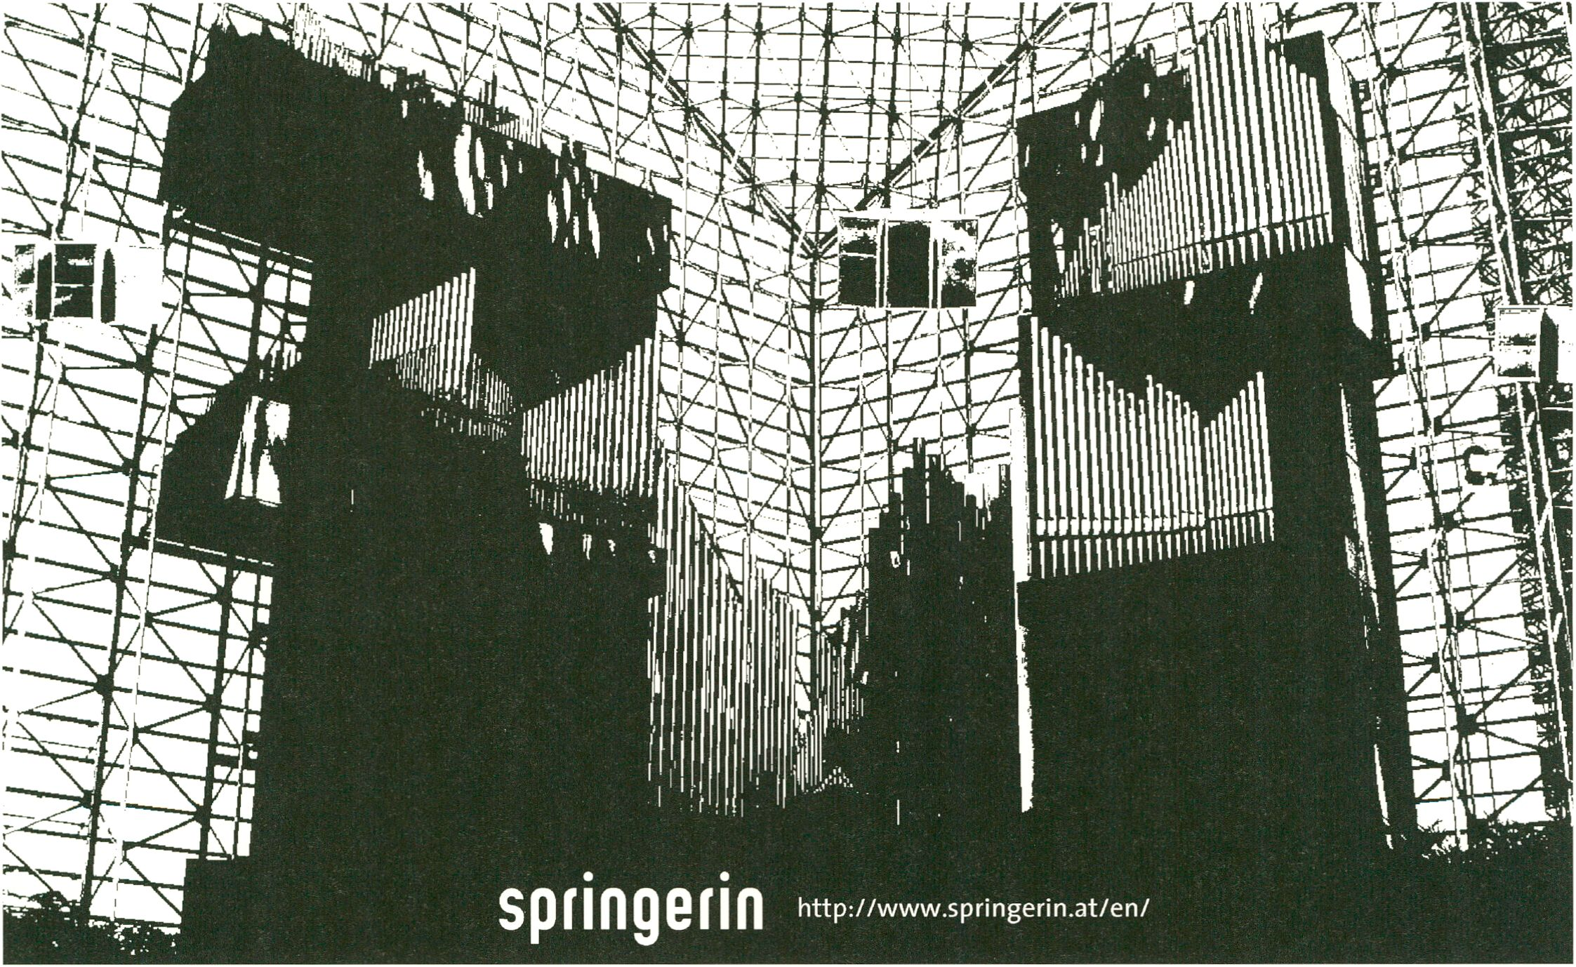

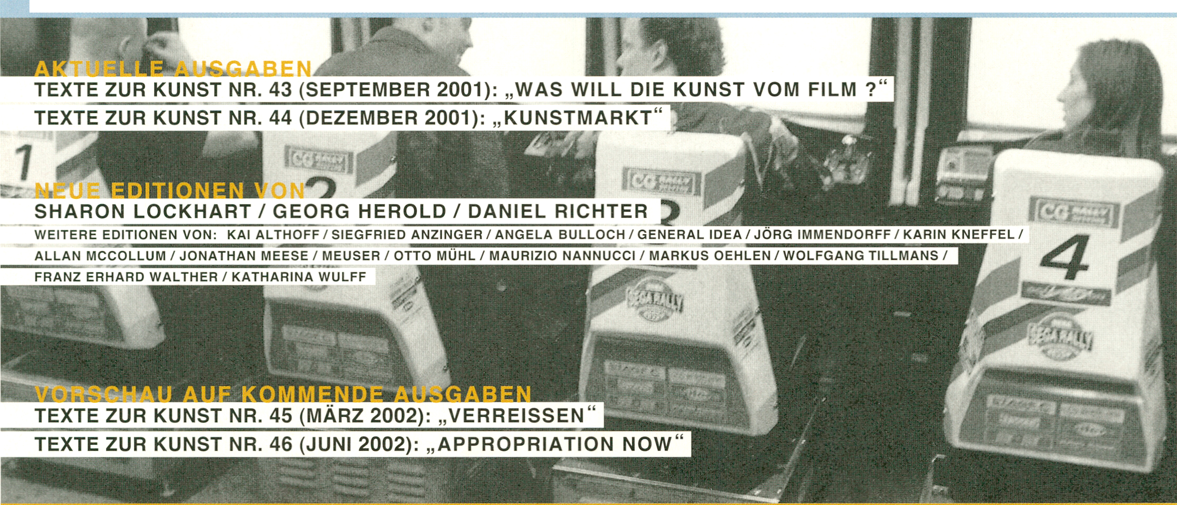TEXTE ZUR KUNST
www.textezurkunst.de
zu bestellen bei:
Redaktion & Vertag: Texte zur Kunst, Torstrasse 141, D-10119 Berlin
. Tel: +49 30-28 48 49 39 / Fax: +49 30-28 48 49 38 / e-mait: verlag@textezurkunst.de

CREDITS CREDITS

JUKE_BOTS
robotlab: Matthias Gommel,
Martina Haitz, Jan Zappe, 2001
Sound Consulting / Record Selection -
DJ Acid Maria
Support by ZKM, Karlsruhe
www.robotlab.de/juke/bots.htm
RETROYOU R/C
[RADIO/CONTROL SERIES]
_RETROYOU.ORG 2000-2001
Joan Leandre
thanks: jodi + nina, Nu Rodriguez,
d-i-n-a.org, Vani, Gabrielle, Snafu,
0100101110101101.org,
Andy Davies, Pedro Soler, Mia Makela,
Oncell, opensorcery.net.
http://retroyou.org
MOLECULAR INFORMATICS -
MORPHOGENIC SUBSTANCE
VIA EYE TRACKING
Seiko Mikami, 2001 CANON ARTLAB,
Yukiko Shikata, Kazunao Abe
http://bionet_org.tripod.com
THE VISITOR:
LIVING BY NUMBER
Luc Courchesne, 2001
Screenplay - Luc Courchesne
and Blanche Baillargeon
Director/Producer - Luc Courchesne
Production Designer - Hiroko Myokam
Director of Photography - Franco Zoccali
Sound Engineer-Tsuyoshi Fuyama
Coordination in Japan - Hiroko Myokam
Systems for Camera Movements -
Luc Courchesne, Franco Zoccali,
Robert McNabb, André Jetté
Systems Architecture and Design -
Marc Lavallée, Etienne Desautels
Programming of Authoring Software -
Etienne Desautels
Authoring - Luc Courchesne
Image Capture - Covitec
Video Editing - Luc Courchesne,
Olivier Letarte, Marc Lavallée
Snyc Sound Design - Olivier Letarte
Ambient Sound Design - Zack Settel
Design of Installation - Luc Courchesne
Assistant - Marijulie Lavigne
Support by Daniel Langlois Foundation for Art,
Science and Technology, the International
Academy for Media Arts and Sciences
(IAMAS), the Canada Council for the Arts,
Université de Montréal and the Société
des art technologiques (SAT)
Special Thanks to D’nardo Colucci,
Jean Gagnon, Franklyn Joyce, Victoria Lynn,
Itsuo Sakane, Monique Savoi, Yoko
Takahashi, Heath Watts and Oka-san
www.din.umontreal.ca/courchesne
FIELD-WORK@ HAYAMA
Masaki Fijuhata, 2001
Technical Support-Takeshi Kawashima
(Kawashima Lab. Inc.)
www.ima.fa.geidai.ac.jp/~masaki
AFFECTIVECINEMA
Jan Torpus & Michel Durieux, 2001
Image / Sound - Jan Torpus,
Apodal Productions & Michel Durieux
Technical Support - Steim (studio for live
electronic performance), Amsterdam, NL
Sensor Techniques - Michel Durieux
Technical Support - Royal Conservatory
Den Haag, NL
Actor-Thomas Ursula Hostettler
Financial Support by Fachausschuss für
Film, Video und Fotographie BS/BL,
Erziehungsdepartement Basel Stadt, CH
www.affectivecinema.net
AUTOPOIESIS
Kenneth Rinaldo, 2001
Special Thanks to Amy Youngs,
Jesse Hemminger, Jenny Macy, Chris Gose,
John Morrow, The Department of Art, and
The Kiasma Museum of Contemporary Art
www.accad.ohio-state.edu/~rinaldo
L'INVENTION DES ANIMAUX
(THE INVENTION OF ANIMALS)
Jocelyn Robert, 2001
www.meduse.org/
avatar/avatar/artistes/biojr.html
low IANALBIPOOTV MMIF WITH
MFTW IBN COTFLGOHAHA ISBT
Péter Frucht, 2001
Concept/Production - Péter Frucht
Programming of 3D Environment and Java
Interface - Lauri Lehmus
Programming of Text Generator,
Speech Synthesis, Network and
2D Graphics - Péter Frucht
Support by Kunsthochschule für Medien Köln
www.khm.de/~frucht
EMPIRE 24/7
Wolfgang Staehle,
Assistant-Jan Gerber
www.thing.net/empire.html
SURROGATE I (DUBAI), 2000
Philipp Lachenmann, 2000
Special FX - Patrick Zanoli
Support by Marcel Odenbach,
Werner Dutsch, Matthias Neuenhofer
Special Thanks to David Larcher
www.khm.de/~lac
SAY HELLO TO PEACE AND
TRANQUILITY
Dagmar Keller Of Martin Wittwer, 2001
Sound - m.i.a. Michaela Grobelny
CRANK THE WEB
Jonah Brucker-Cohen, 2001
www.coin-operated.com/projects
BUSKING 386 DX
Alexei Shulgin, 2001
www.easylife.org/386dx/
PUBLIC VOTE/PUBLIC BET
Stuart Rosenberg, 2002
Programming - Jo Seiler
Graphic Design - Kris Krois
www. t ra nsmediale.d e/vote bet

IMPRESSUM IMPRINT
47

transmediale.02
_ausstellung .exhibition
aktuelle Positionen der medienkunst
current positions in media art

Impressum Katalog Imprint Catalogue
Herausgeber Publisher: Andreas Broeckmann, Susanne Jaschko
Texte Texts: Susanne Jaschko
Biographien bearbeitet von Biographies edited by: Martin Germann
Übersetzungen Translations: Stefani Ross
Redaktion Editor: Thomas Münz
Fotos Photo Credits: Copyright bei den Künstlern by the artists
Design: moniteurs, Berlin
Papier Paper: Deutsche Papier, Opus
Druck Printing: PrintFactory Berlin
Auflage Edition: 1000 Exemplare Copies
Copyright 2002 by Berliner Kulturveranstaltungs-GmbH

Ausstellung Exhibition
Veranstalter Organiser: Berliner Kulturveranstaltungs-GmbH
in Kooperation mit in cooperation with: Haus der Kulturen der Welt
transmediale Leitung Director: Andreas Broeckmann
Ausstellungskuratorin Exhibition Curator: Susanne Jaschko
Ausstellungsassistenz Exhibition Assistant: Martin Germann
Koordination Coordination: Silvia Keller, Carsten Radke
Technische Leitung Technical Directors
Aufbau Set up: Martin Müller, das planungsbüro
Mitarbeit Assistant: Kascha Lemke
IT-Aufbau IT-Set up: Phillip Sünderhauf, serve-u technical support
Projektionstechnik Lichtplanung Projection Operator:
Tomski Binsert, XXLight
Wandsystem Wall System: Fripp, Rainer Lendler mit Delafair
Transporteur Carrier: ZF Art Logistics,
Kunsttransporte Belaj GmbH, Berlin, www.zf-artlogistics.com
Besonderer Dank an Special thanks to:
Verein der Freunde der Kunsthochschule für Medien Köln
O.K Centrum für Gegenwartskunst Oberösterreich
www.transmediale.de
transmediale
Klosterstrasse 68-70
10179 Berlin

www.hkw.de
Haus der Kulturen der Welt
John-Foster-Dulles Allee 10
10557 Berlin


PARTNER SPONSORS
E
a project of
Berliner
Kulturveranstaltungs-
Gesellschaft mbH
in Cooperation with
member of
m European Coordination
of Film Festivals

funded by |  | funded by |  | funded by |  | j funded by |  | conference cooperation:
HAUPTSTADT  KULTURFONDS |  | iifr£3Ba |  | film board.  FILMFÖRDERUNG IN BERLIN-BRANDENBURG |  | ■ |  | Bundeszentrale  für politische/-*^  Bildung
HAUPTSTADT  KULTURFONDS | 1 |  |  | »irgibi* rat hr si: HU
supported by  •if |  | supported by |  | supported by |  | supported by |  | supported by
supported by  •if |  | LOEWE. |  | spmtechnologies*
HANSA COMPUTER |  | LOEWE. |  | THE EXPERT FACTORY |  | ' *rch.,.B,u-j |  | ableton
supported by | j supported by |  |  | supported by |  | supported by |  | supported by
ART+COM |  |  |  | BRRG0- |  | gate¹ |  | aranini
supported by |  | supported by |  | supported by |  | supported by |  | supported by ^^
M |  | <s>  MediaMutant |  | tricky motion  mbnx |  | ^QnATIVE INSTRUMENTS |  | products

supported by
cast
eventtiorfzon
Triad
supported by
® , .
I a rf"
\ fourni
ati'on
) VOLKSWAGEN
ZF
Art Logistics
supported by
Botschaft der USA
i supported by
S supported by
supported by
slgThe
••• British
oci Council
aunenu de lr
H1U5IOUŒ
rnnNCRisE
Liberté • Égulilé • Fraternité
République Française
AMBASSADE DE FRANCE
1*1
Botschaft von Kanada
j supported by
Koninkri)k der Niederlande»
supported by
Österreichische Botschaft
■ Berlin
pooemiL
supported by
Québec !
) supported by
media partner
Botschaft
der Schweiz
arto
media partner
de Bug
ZUTUNS FÜR ELEKTRONISCHE LEBENSASREVTE
media partner
¿rutiffurter Allgemeine
supported by
Spanische ESES
Botschaft MUSPá
media partner

infORADIO
media partner
media partner
JTliECE



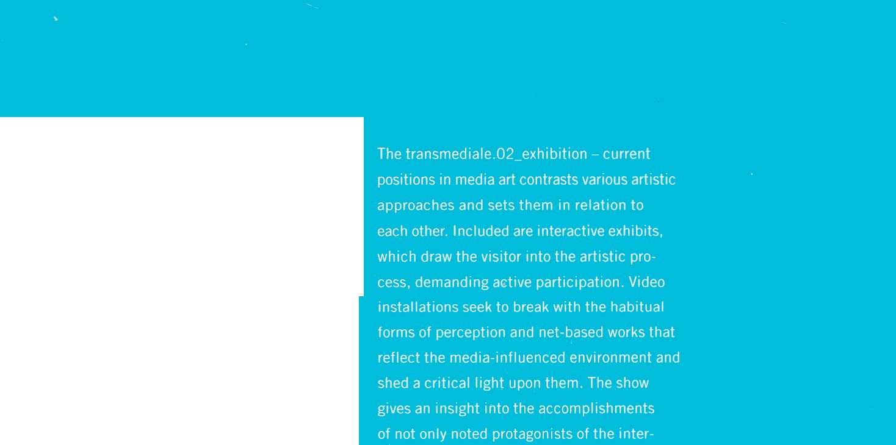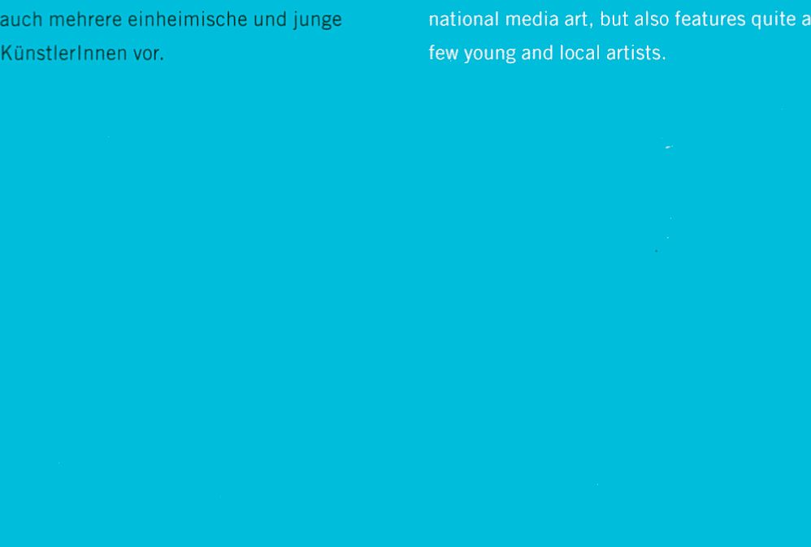
Die transmediale.02_ausstellung - aktuelle
Positionen der medienkunst kontrastiert
unterschiedliche künstlerische Ansätze und
setzt sie zueinander in Beziehung: Interaktive
Exponate, die den Besucher in den Kunst-
prozess einbinden und ihn zu aktivem Handeln
herausfordern. Videoinstallationen, die mit
Sehgewohnheiten brechen und netzbasierte
Arbeiten, die unsere hyper-medialisierte
Umgebung reflektieren. Die Schau gibt
Einblick in das Schaffen von Protagonisten
der internationalen Medienkunst, stellt aber

